

UNIDAD ACADÉMICA PROFESIONAL NEZAHUALCÓYOTL

APUNTES PARA LA UNIDAD DE APRENDIZAJE: ESTRUCTURA DE LA MICRO, PEQUEÑA Y MEDIANA EMPRESA

LICENCIATURA: COMERCIO INTERNACIONAL

Elaboró:
M. en E. Rigoberto Torres Tovar




DIRECTORIO UAEM
Dr. en D. Jorge Olvera García
Rector

Dr. en Ed. Alfredo Barrera Baca
Secretario de Docencia

Dra. en Est. Lat. Ángeles Ma. del Rosario Pérez Bernal
Secretaria de Investigación y Estudios Avanzados

Dr. en D. José Benjamín Bernal Suárez
Secretario de Rectoría

Mtra. en E. P. D. Ivett Tinoco García
Secretaria de Difusión Cultural

Mtro. en C. I. Ricardo Joya Cepeda
Secretario de Extensión y Vinculación

Mtro. en E. Javier González Martínez
Secretario de Administración

Dr. en C. Pol. Manuel Hernández Luna
Secretario de Planeación y Desarrollo Institucional

Mtra. en A. Ed. Yolanda E. Ballesteros Sentíes
Secretaria de Cooperación Internacional

Dr. en D. Hiram Raúl Piña Libien
Abogado General

Lic. en Com. Juan Portilla Estrada
Director General de Comunicación Universitaria

Lic. Jorge Bernaldez García
Secretario Técnico de la Rectoría

Mtro. en A. Emilio Tovar Pérez
Director General de Centros Universitarios y Unidades Académicas Profesionales

Mtro. en A. Ignacio Gutiérrez Padilla
Contralor

DIRECTORIO UAP NEZAHUALCÓYOTL

M. en D. R. Luis Ramón López Gutiérrez
COORDINADOR DE LA UNIDAD ACADÉMICA PROFESIONAL
NEZAHUALCÓYOTL

Dr. En F. M. Israel Gutiérrez González
SUBDIRECTOR ACADÉMICO

Lic. en E. Alfredo Ríos Flores
SUBDIRECTOR ADMINISTRATIVO

Dra. en C. S. María Luisa Quintero Soto
DEPARTAMENTO DE INVESTIGACIÓN Y ESTUDIOS AVANZADOS

M. en S. F. Andrés Linares Peñaloza
DEPARTAMENTO DE DIFUSIÓN CULTURAL, EXTENSIÓN Y VINCULACIÓN

Lic. Víctor Durán López
DEPARTAMENTO DE PLANEACIÓN

ÍNDICE DEL CONTENIDO

PAG.

- EL MEDIO AMABIENTE Y PROPIEDAD DE LA MICRO,
PEQUEÑA Y MEDIANA EMPRESA……………………………………………………………..6
- PARTICIPACIÓN DE LAS MIPYMES EN LOS SECTORES ECONÓMICOS………………22
- ESTABLECIMIENTO DE LAS MIPYMES ……………………………………………………..23
- LOS CANALES DE DISTRIBUCIÓN Y LAS MIPYMES………………………………………30
- CONTROL ADMINISTRATIVO DE LAS MIPYMES……………………………………….….38
- MERCADOTECNIA DE LOS PRODUCTOS O SERVICIOS QUE
OFRECEN LAS MIPYMES……………………………………………………………………….50

BIBLIOGRAFIA ……………………………………....59

PRESENTACIÓN:

En la economía de México se clasifican a las empresas de acuerdo a su tamaño, su giro y el impacto que sus resultados tienen para el crecimiento de nuestro país. Si bien México es un país que día a día va a la conquista de nuevos mercados, es necesario que sepamos cómo enfrentar las nuevas adversidades que pueden surgir en el mundo en general. Hoy en día los mercados han mejorado su apertura a nuevas tendencias, a nuevos productos y servicios, y la competencia crece conforme a la demanda de los productos más necesarios o de mayor calidad para los consumidores. Es por eso que se ha de comprender por qué en países como el nuestro, los empresarios y la gente en general han optado por crear empresas que no requieren de grandes infraestructuras para subsistir y luchan por mantenerse a flote, ante la adversidad de la competencia de los mercados globalizados.

Las Microempresas son la fuerza económica más elemental del país para un crecimiento de nuestra economía y que su apoyo en financiamiento permite escalar hacia un crecimiento óptimo en la economía nacional. A pesar de que constituyen el 99.2% del total de las empresas, uno de los principales problemas a los que se enfrentan, es la falta de financiamiento, a lo que se suele sumar la falta de integración o articulación, debido a la inadecuada organización y planeación, falta de competitividad, así como la falta de una visión y control de los insumos y las tecnologías de información, son algunos de los factores que impiden el crecimiento de las MIPYMES.

La microempresa en general, es consumidora de bienes de capital. De hecho es el comprador por excelencia de las maquinarias que se producen en el país, además, como también suele suceder que son demandantes de equipos desplazados por las empresas grandes que posibilitan la modernización de la industria. Asimismo, las microempresas son productoras de una buena parte de los bienes de consumo del país, así mismo es productora de bienes intermedios para el sector industrial.
Un país se fortalece creando oportunidades, programas y estrategias, para que la sociedad en general tenga alternativas para ser productivos y como consecuencia, tener un impacto importante en los indicadores macroeconómicos de México.
Ante las situación antes descrita, con la presentación de esta unidad de aprendizaje, se tratará de que los alumnos tengan un panorama general de la problemática, a fin de entender y proponer alternativas de solución a las MIPYMES, que las hagan más competitivas y como consecuencia, sean generadoras de riqueza, de empleo y una forma de distribución del ingreso para aquellas personas que no lo tienen.

UNIDAD 1. EL MEDIO AMBIENTE Y TIPO DE SOCIEDAD MERCANTIL DE LA MIPYME (Micro, Pequeña y Mediana Empresa)

El fomento para la creación y desarrollo de las Mipymes se justifica considerando su importancia estratégica en la globalización, ya que se distingue por su flexibilidad productiva, alta generación de empleo, adaptación a cambios del mercado y capacidad de reconversión de estrategias y estructura empresarial (Beck, Demirgüç-Kunt y Levine, 2004). Hoy la economía se caracteriza por procesos de producción descentralizados, con redes y formas de gestión empresarial que buscan incrementar la eficiencia y reducir los tiempos de producción y distribución con el apoyo de las telecomunicaciones. Tomando en cuenta el papel potencial que podría desempeñar la pyme, los gobiernos buscan fomentar su creación y crecimiento a través de programas para paliar sus debilidades.

1.1 Objetivo y definición de la Mipyme

Las pymes constituyen más del 90% de las empresas en la mayoría de los países del mundo. En la Unión Europea y en los Estados Unidos representan 95% de las unidades económicas y proveen más del 75% de los puestos de trabajo. En América Latina, estudios empíricos estiman que éstas contribuyen entre 35% y 40% a la generación de empleo en la región, 33% del PIB y 25% de la inversión (SELA, 2009). Otros estudios1 corroboran estos resultados, al inferir que en esta zona existen cerca de 17 millones de empresas formales, 95% microempresas y 1,5 millones pequeñas y medianas, que aportan 40% del empleo, 33% del PIB y 25% de la inversión. A nivel nacional, en México las pymes generan 52 % del PIB y 72 % del empleo y en Argentina representan 60% de la mano de obra ocupada y contribuyen al PIB en cerca del 30%. No obstante, las pymes se caracterizan por una alta tasa de mortalidad, aún en los países industrializados. En los Estados Unidos, por ejemplo, 24% de las nuevas empresas han cerrado dos años después y el 53% antes de los cuatro años (Benavente, Galetovic y Sanhueza, 2005).

La ausencia de un significado único del término pyme, aunado a la falta de una base de datos completa en torno a este tipo de empresa que obliga al uso de diversas fuentes para una investigación a profundidad, hace necesario utilizar más de una acepción del término. Por ello, se presenta a continuación el cuadro 1, un cuadro sinóptico sobre el contenido básico de las principales definiciones utilizadas en México para pyme según la fuente de datos. Debido a la enorme importancia relativa de la microempresa y a pesar de que posee características distintivas con respecto a la pequeña y mediana empresa, salvo aclaración, se considerarán como pyme a la micro, pequeña y mediana empresa, como lo hacen el Banco de México (Banxico), el Instituto Mexicano del Seguro Social (IMSS), la Unión Europea (UE) y la Organización para la Cooperación y el Desarrollo Económico (OCDE), y no excluyendo a la microempresa como lo hacen el Instituto Nacional de Estadística y Geografía (INEGI) o la Asociación de Bancos de México (ABM) que cuentan con el término Mipymes. En el caso de estas instituciones, aun cuando se excluye a las microempresas de las pymes, el desglose de cifras permite integrarlas en el estudio.
Sea cual fuere la definición utilizada, se considera para su clasificación, tanto el criterio de personal ocupado como el de sector económico.

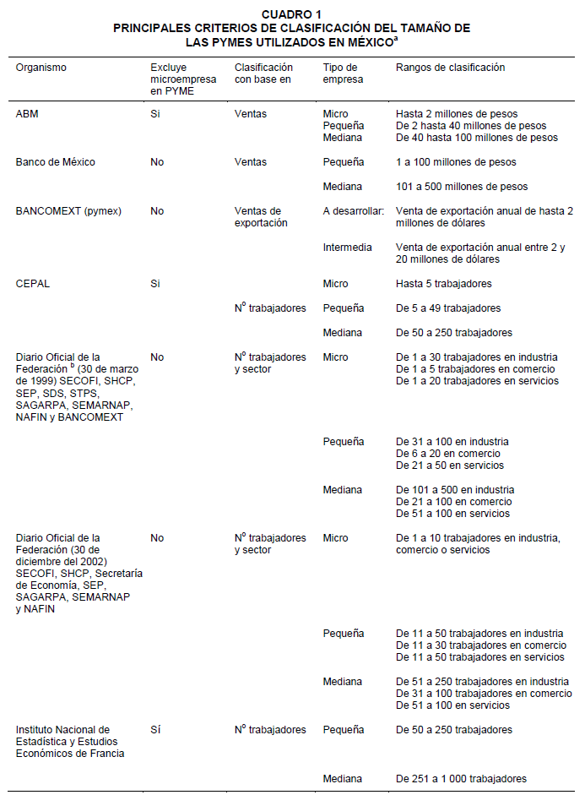

(Continua)

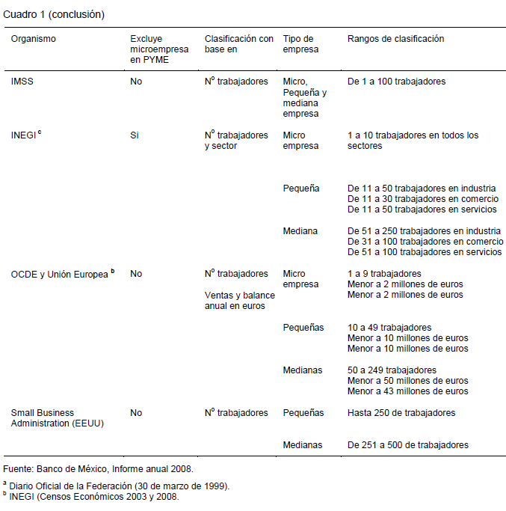

MIPYMES: Las micro, pequeñas y medianas empresas legalmente constituidas, con base en la estratificación establecida en la fracción III del artículo 3 de la Ley para el Desarrollo de la Competitividad de la Micro, Pequeña y Mediana Empresa y en el Acuerdo por el que se establece la estratificación de las micro, pequeñas y medianas empresas, publicado en el DOF el 30 de junio de 2009.

En la actualidad la Secretaria de Economía considera la siguiente estratificación:

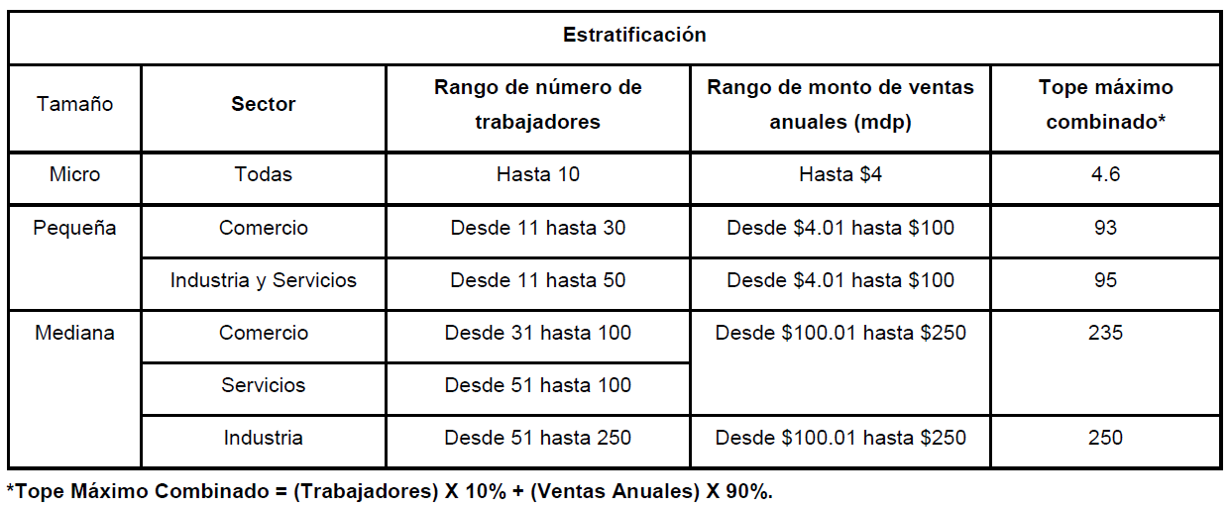

1.2 Antecedentes de las Mipymes en México

Durante la Segunda Guerra Mundial la mayor parte de las Empresas de Europa fueron destruidas, como debían recuperarse de una manera rápida, la solución a esta situación fue la creación de pequeñas y medianas empresas (PYMES).

El potencial de la Unión Europea radica en el Apoyo y fomento que se otorga a las PYMES, ya que se les considera un importante factor en la creación de empleos y base primordial de su economía, obteniendo con esto un alto crecimiento económico y bienestar de su población.

En el caso de México, las PYMES han ayudado a descentralizar las grandes ciudades y a que pequeños poblados se urbanicen, logrando exportar en algunos casos sus productos, ejemplo de esto es el café que en algunas regiones de Veracruz, su sabor al paladar es delicioso, con calidad de Exportación, aceptado en varios mercados internacionales.

Antes de identificar la importancia de la PYMES en México, comenzaremos por analizar su significado. Arthur Anderson en 1999, en su libro Diccionario de Economía y Negocios, las define como “Una Unidad Económica de Producción y Decisiones que, mediante la Organización y coordinación de una serie de Factores (Capital y Trabajo), persigue obtener un beneficio produciendo y comercializando productos o prestando servicios en el mercado”.

Desde hace mucho tiempo las PYMES han constituido los ingresos principales de muchas familias mexicanas, ya que de ellas una familia puede sostenerse, sin necesidad de realizar algún trabajo adicional, además es de considerarse que constituyen un apoyo para las siguientes generaciones de empresarios, por la transmisión de los secretos de la empresa familiar, contribuyendo al crecimiento y desarrollo de las empresas mexicanas, de una manera empírica en la mayor parte de los casos.

El mayor problema que han tenido que superar las PYMES es la Globalización, situación que de entrada provoco que muchas empresas tuvieran que cerrar por el gran número de empresas transnacionales que llegaron a nuestro país.

En el pasado una familia mexicana tenía que recorrer varios negocios para poder surtir su canasta básica, la carnicería, la verdulería, la frutería, la tiendita de la esquina, etc..., hoy en día basta con ir a un autoservicio para comprar todo lo que requieran, además que el servicio es mas cómodo, por los carritos para transportar sus productos, el estacionamiento, áreas de comida preparada, cobros con diversos medios de pago, etc...

La vida ha evolucionado y con ello han pasado a dejar casi en el olvido a mucho negocios, que antes eran indispensables en la vida cotidiana.

Las empresas transnacionales, por su tremenda capacidad de compra, pueden solicitar mejores condiciones en cuanto a precio y crédito a sus proveedores, contando así con una ventaja casi insuperable por los pequeños negocios.

Todo lo anterior hizo que mucha gente se quedara sin empleo, ya que varias empresas de diversos tamaños comenzaron a cerrar y la gente desempleada se vio en la necesidad de solicitar trabajo en estas cadenas de negocios internacionales, las cuales les ofrecían un sueldo muy por debajo del que obtenían como empresarios y dueños de una empresa.

En la actualidad el 99.8 por ciento de las empresas mexicanas son Micro, pequeñas y medianas, de este monto el 90 por ciento son microempresas, la totalidad de MIPYMES dan empleo al 70 por ciento de la población económicamente activa.

La empresa Bimbo® surgió como PYME y a lo largo del tiempo se convirtió en una empresa transnacional, ayudando a abrir mercados en otros lugares, y a que empresas como 3M se fijen en México para invertir.

En los Estados Unidos de Norteamérica y Canadá el fomento a las PYMES se ha dado a través de incubadoras de empresas, su éxito ha sido debido a que las empresas que apoyan demandan poca infraestructura y es una barrera contra la globalización ya que paradójicamente son los países menos globalizados.

En México también se ha copiado esta forma de hacer negocios y las incubadoras de Empresas son programas que actualmente llevan algunas Universidades, Tecnológicos y Fundaciones de Gobierno, que apoyan a los emprendedores a diseñar desde la constitución del plan de negocios, apoyo en asesoría para la constitución legal de la empresa y otros tantos aspectos importantes para crear, una empresa que en términos generales, minimicen el riesgo en la inversión, ya que el capital en la actualidad es demasiado escaso y bien vale la pena realizar una inversión bien planeada.

1.3 Tipo de Sociedad Mercantil de la Mipyme y propiedad del negocio

Actualmente, cuando los emprendedores y empresarios pertenecientes a la micro, pequeña y mediana empresa (PyMES) por estrategia comercial tienen necesidad de asociarse a personas con objetivos comerciales iguales o parecidos, lo hacen sin conocer los tipos de sociedades mercantiles establecidas en las leyes, lo que en el transcurso de la comercialización de sus productos crea una serie de problemas legales que generalmente terminan por arruinar su negocio.

Por qué constituir una sociedad mercantil

¿Cuál es o será mi actividad comercial?

Lo primero que haremos es identificar claramente la actividad comercial a la que nos vamos a dedicar junto con los socios, para posteriormente saber qué sociedad se adecuará más a tus necesidades.

Los criterios que deben tomarse en cuenta para saber si tu actividad va de acuerdo con el fin y pretensiones económicas, son:

a) El fin de la sociedad no tendrá un carácter preponderantemente económico.
b) Sí tendrá un carácter preponderantemente económico, pero no constituye una especulación comercial.
c) Los socios sí tienen como fin obtener un lucro o especulación comercial.

Tipos de Sociedades

- Sociedades civiles

- Asociación civil. Es aquella en la que las personas se asocian para realizar un fin común que no tenga carácter preponderantemente económico; por ejemplo fines políticos, artísticos, deportivos, culturales, altruistas, de condóminos, etc.
- Sociedad civil. Es aquella en la que los socios se obligan a combinar sus recursos o sus esfuerzos para la realización de un fin común, de carácter preponderantemente económico pero que no constituye una operación comercial; por ejemplo, sociedades de arquitectos, abogados, contadores, etc.

- Sociedades mercantiles
Son aquellas en las que el fin común de los socios es obtener un lucro mediante operaciones comerciales, esto es, ganancias económicas; entre ellas se encuentran:

- Sociedad en nombre colectivo. Es aquella que existe bajo una razón social y en la que todos los socios son responsables, igual, ilimitada y solidariamente, de las obligaciones sociales.

- Sociedad en comandita simple. Es la que existe bajo una razón social y se compone de uno o varios socios comanditarios; es decir, que únicamente parte de los socios suministran los fondos económicos, sin participar en la gestión de la misma y están obligados solamente al pago de sus aportaciones; y de uno o varios socios comanditados que operan a través de las aportaciones de los comanditarios, y tienen responsabilidad ilimitada y solidaria de las obligaciones sociales.

- Sociedad en comandita por acciones. Es la que existe bajo una razón social y se compone de uno o varios socios comanditarios, es decir, que únicamente parte de los socios suministran los fondos económicos, sin participar en la gestión de la misma y están obligados solamente al pago de sus acciones; y de uno o varios socios comanditados que operan a través de las aportaciones de los comanditarios, y tienen responsabilidad ilimitada y solidaria de las obligaciones sociales.

- Sociedad cooperativa. Es aquella sociedad mercantil integrada por personas físicas con base en intereses comunes y en los principios de solidaridad, esfuerzo propio y ayuda mutua, con el propósito de satisfacer necesidades individuales y colectivas, a través de la realización de actividades económicas de producción, distribución y consumo de bienes y servicios.

- Cooperativas de producción. Son aquellas en que los socios se obligan a prestar sus servicios en la misma empresa explotada por la sociedad, y en la que por regla general no puede haber asalariados, sino que todos los trabajadores deben tener, en principio, el carácter de socios.

- Cooperativa de consumo. Es la que está formada por personas que se asocian para tener en común bienes o servicios para ellos, sus hogares o sus actividades individuales de producción.

- Sociedad de responsabilidad limitada. Es la que se constituye entre socios que solamente están obligados al pago de sus aportaciones, sin que las partes sociales puedan estar representadas por títulos negociables, pues sólo serán cedibles conforme a la ley.

- Sociedad anónima. Es la que existe bajo una denominación y se compone exclusivamente de socios cuya obligación se limita al pago de sus acciones.

De las sociedades mercantiles mencionadas no se aconseja que se constituyan las tres primeras, las cuales han caído en desuso por estar en riesgo el patrimonio personal de los socios, ya que la responsabilidad para cumplir con las obligaciones sociales es ilimitada es decir, en caso de presentarse un problema jurídico todos responden y podrían perder su patrimonio personal.

En cuanto a las sociedades cooperativas de producción, es condición indispensable ser miembro de la clase trabajadora, y para ingresar en una cooperativa de consumo se precisa tener la calidad de consumidor o usuario de los productos o servicios que a través de la misma se obtienen.

Las dos restantes son las que consideramos más adecuadas para los fines de especulación comercial, y para las PyMES se considera más apropiada una sociedad de responsabilidad limitada, por la mayor facilidad en su manejo y mejor control, sin que esto signifique que sea incorrecto constituirse como sociedad anónima, pero advirtiendo que ésta requiere de mayores observaciones legales.

Partes y estatutos que integran un acta constitutiva:

- Denominación o razón social. Es el nombre que va a tener la sociedad.
- Capital social. Es la aportación en dinero o en especie que hacen los socios.
- Capital variable. Es el aumento o disminución del capital social, en su parte variable.
- Domicilio social. Municipio de residencia de la administración de la sociedad.
- Objeto social. Género de actividades a que se dedicará la empresa.
- Socios. Personas físicas o morales que hacen aportaciones a la sociedad.
- Administración. Órgano que se encarga de llevar a cabo los actos necesarios para desarrollar el objeto social.
- Órgano de vigilancia. Encargado de supervisar los actos de la administración y socios.
- Asamblea extraordinaria. Reunión de socios que se encarga de decidir cualquier asunto relacionado con el cambio de los estatutos del acta constitutiva.
- Asamblea ordinaria. Reunión de socios que se encarga de decidir los asuntos relacionados con la dirección de la empresa.
- Duración de la sociedad. Tiempo en el cual la sociedad llevará a cabo sus actividades.

Libros corporativos

Las sociedades mercantiles están obligadas a llevar diversos libros, llamados corporativos, en los que se registran los movimientos administrativos y operativos que se lleven a cabo.

- Libro de acciones. En éstos se asienta el tipo de acciones y exhibiciones que se efectúen para cubrir su pago y las transmisiones que se hagan de las mismas.
- Libro de variaciones de capital. Se registran los aumentos y disminuciones que se hagan del capital en su parte variable.
- Libro de asambleas ordinarias. En este libro se hacen constar las decisiones más importantes que se tomen para dirigir la empresa.
- Libro de asambleas extraordinarias. Se asientan y, posteriormente, protocolizan los cambios en los estatutos sociales.
- ¿Qué tipos de poderes legales otorgar?
- Para pleitos y cobranzas. Facultades legales para representar a la sociedad en cualquier juicio y llevar a cabo todo tipo de cobranza.
- Para actos de administración. Facultades legales para lleva a cabo todo tipo de actos tendientes al mejor aprovechamiento de los bienes de la sociedad.
- Para actos de dominio. Para actuar como dueño de los bienes de la sociedad.

1.4. El Empresario. Características personales que contribuyen al éxito

¿Quién es un Empresario?

Es aquella persona que, impulsada por el deseo de ser independiente, de no trabajar para otros, crea y desarrolla una idea que representa la posible solución a los deseos o necesidades del consumidor, y que organiza, dirige y asume los riesgos medidos de la creación y operación de su propio negocio. En este proceso está latente la intención de vencer dificultades, esperadas e inesperadas, que se cruzan por su camino.

¿Por qué lo hace?

*Por su necesidad intrínseca de hacer las cosas a su manera, sin tener que dar cuentas a nadie.
* Por circunstancias inesperadas, como pérdida del empleo, alguna enfermedad repentina, o una modificación en su situación económica (herencia, lotería, etc.).
* Atraído por una necesidad de mercado que está seguro que puede satisfacer a un precio razonable y con una buena calidad.

¿Cómo es la personalidad de un Empresario?

Para nuestro propósito, la palabra personalidad enfocada al empresario se refiere a la persona total. Es el resultado de lo que has sido, de lo que has hecho de lo que haces, de lo que has pensado hacer, y lo importante, lo que quieres llevar a cabo.

Es un hecho que cualquiera de nosotros no sirve para todo. Por ejemplo, para ser torero se requieren características especiales que la gran mayoría de los mortales no poseemos, tales como valentía, amor al peligro e indiferencia ante el prolongado e inútil sufrimiento de un animal indefenso.

De la misma forma se requieren ciertas características específicas para enfrentarse a algo menos peligroso que un toro pero más útil para la sociedad que una corrida: las acciones y decisiones básicas para la gestación, fundación y
operación de un pequeño negocio.

¿Posees atributos fundamentales para convertirte en un empresario?

Examen de tu Personalidad Empresarial
* ¿Cómo saber si eres la persona adecuada para convertirte en empresario?
* ¿Tienes la personalidad que se necesita para comenzar tu propio negocio?

¿Puedo llegar a ser un gran empresario?

Se ha mencionado en páginas anteriores que se requieren ciertas condiciones de
personalidad para ser un buen empresario, y que no cualquiera las cumple
cabalmente, sino aquellos que nacieron o se hicieron para dirigir a otros en el
seno de sus propios negocios.

Las personas que nacieron para ser empresarios son personas muy motivadas
para lograr sus propósitos, deben asumir los riesgos para conseguir lo que se
proponen, pero su gran confianza en sí mismos los impulsa a actuar en lugar de
refugiarse en un rincón de su casa a lamentarse por lo mal que les ha ido
últimamente, por su mala suerte o por el negro futuro que se vislumbra en el
mundo, en el país y en sus vidas.

Un empresario es optimista por naturaleza o por sus vivencias, también es
original y confía en sus propios recursos (recursos que muchas veces buscó
desarrollar como empleado y no pudo). Por lo tanto, no teme a lo desconocido,
sino que se informa primero sobre la naturaleza de los negocios, se sensibiliza a
las tendencias que se manifiestan en el presente, adquiere una buena información alrededor de sus propios intereses, siempre está dispuesto a
innovar, posee gran flexibilidad y no se condiciona por juicios preestablecidos
acerca de situaciones, personas, países, productos, empresas, mercados,
industrias, etc., busca y encuentra oportunidades, tiene una vehemente
necesidad de realización, de reconocimiento, de independencia y de ser su
propio patrón. No es necesariamente conflictivo pero no es su estilo trabajar bajo
las órdenes de otro. Sin embargo, sabe muy bien que todo lo anterior no es tarea
fácil, pues por su experiencia o por intuición sabe que para él sería mucho más
difícil trabajar como empleado, aunque aparentemente esta situación le brinde
mayor seguridad relativa.

¿Te gustaría llegar a ser un gran empresario?

Y tú, estimado amigo, ¿Naciste con o adquiriste la personalidad para ser empresario?,
¿Conoces todos los hechos que giran en torno a la vida empresarial?.
Resuelve Ejercicio con todo cuidado y atención y adéntrate un poco más en la personalidaddel verdadero empresario Juzga por tí mismo tus propias cualidades empresariales
Poco se ha escrito en México respecto a las cualidades empresariales básicas
para fundar un negocio. La verdad no existen reglas mágicas que por el solo
hecho de cumplirse garanticen ipsofacto el éxito en los negocios.

1.5 Factores del medio ambiente que afecta el desarrollo de las Mipymes

El empresario no puede evitar el impacto de las fuerzas externas, sin embargo, sí puede manejarlas en mayor o menor grado para disminuir tal impacto: puede estar alerta a las nuevas exigencias de sus clientes para proporcionarles productos adecuados; puede seguir de cerca a sus competidores para reaccionar más rápidamente ante sus nuevas prácticas; puede evaluar constantemente a sus proveedores y adaptarse a los cambios de condiciones.

Existen, sin embargo, factores adicionales que vienen a complicar el panorama. Se trata de cambios que afectan a toda una industria (o grupo de negocios dedicados a una misma actividad), o incluso, a todo el país y que, aunque no pueden ser controlados directamente por los empresarios, sí es obligación de éstos el vigilarlos estrechamente.

Los otros factores que afectan a las empresas son:

Factores económicos

La inflación, los aumentos en los salarios mínimos, los cambios en las tasas de interés, el aumento en el ingreso de los consumidores, la decisión de éstos de ahorrar su dinero o gastarlo, son algunos ejemplos de factores económicos nacionales que repercuten en las ventas y desempeño de las empresas.

A diferencia de otro tipo de factores, podría decirse que los factores económicos afectan por igual a todas las empresas. Todo negocio debe pagar algún tipo de salario o remuneración económica a sus empleados, debe pagar a sus proveedores, debe tomar decisiones tales como ahorrar parte de sus ingresos, invertirlos o pedir prestado.

La información que escuchamos o leemos diariamente en los medios de comunicación con respecto a: las nuevas tasas de interés que proporcionan los bancos, las nuevas políticas económicas con respecto a los precios, y, en general, a todas las decisiones que se toman en el ámbito económico, tendrán repercusiones, tarde o temprano, en todas y cada una de las empresas grandes o pequeñas. De ahí, la importancia de mantenerse informado y prepararse para el impacto que tendrán dichas decisiones sobre tu negocio.

Factores tecnológicos

La aparición constante de nuevos productos, servicios, técnicas, etc., modifican tanto las necesidades de los clientes como las de los fabricantes y distribuidores. Nuevos materiales están sustituyendo a los tradicionales; nuevas formas de comunicación aparecen cotidianamente; los equipos electrónicos y de cómputo se han vuelto de uso común; existen nuevas y mejores técnicas de cultivo y procesamiento de alimentos; constantemente, surgen nuevos y mejores empaques, materiales de construcción, telas sintéticas, etcétera.

El cambio tecnológico se ha dado de manera importante, además, en los procesos para transformar las materias primas en productos; en los sistemas de facturación y de cobro; en la forma de distribuir y comercializar los productos y servicios; en la manera de administrar el negocio; y, de manera importante, en la forma en que vemos y protegemos el medio ambiente.

La tecnología es un elemento importantísimo en cualquier tipo de negocio: fábricas, bancos, talleres, empresas de servicios, empresas manufactureras o comercios; negocios grandes o pequeños, todos ellos se ven afectados por los cambios en la tecnología. Es necesario estar enterado de estos cambios y evaluar la posibilidad de introducirlos al negocio.

Dependiendo del tipo de industria y, por lo tanto, del tipo de negocio, los avances tecnológicos tienen mayor o menor impacto en este último. Las empresas dedicadas a la electrónica, por ejemplo, se enfrentan a innovaciones tecnológicas más frecuentes que empresas dedicadas, por ejemplo, al ramo de los alimentos. En este caso, se trata de innovaciones a los productos.

Sin embargo, existen innovaciones tecnológicas que no tienen que ver con el producto o servicio en sí, sino con la forma de administrar el negocio. La aparición del código de barras (forma de clasificar los productos dentro de un sistema de cómputo, que funciona a través de' 'barras", impresas en la etiqueta de los productos), por ejemplo, está obligando a muchos fabricantes a cambiar el tamaño, formato, impresión y forma de clasificar sus productos.

Es importante, además, señalar que los cambios tecnológicos obligan a los empresarios a desarrollar nuevos conocimientos ya que, de no mantenerse actualizados, muy probablemente sus empresas no podrán competir con eficacia.

Factores políticos y legislativos

La reforma al campo, la desregulación de sectores tales como el agropecuario, las grandes inversiones en la construcción de nuevas carreteras, ferrocarriles y puertos marítimos; la instalación de nuevas líneas del metro para los habitantes de la ciudad de México, la construcción de redes de agua potable y de energía eléctrica en poblados urbanos y rurales, las reformas a la educación, los cambios en materia de impuestos, etc., afectan, tarde o temprano, positiva o negativamente, a los consumidores y a las empresas.

Factores socioculturales

Los cambios en las actitudes, gustos, preferencias, hábitos, valores y creencias de las personas sobre lo que necesitan consumir; los cambios en la forma de vida en las grandes ciudades, en los poblados, en el campo; la cantidad de jóvenes, niños, ancianos, y de hombres y mujeres que conforman la población, etc., modifican los hábitos de compra y de consumo.

Las empresas se crean para satisfacer las necesidades de sus clientes; por lo tanto, un cambio en dichas necesidades impactará las actividades de la empresa, obligándola a adaptarse al nuevo entorno. Las necesidades, gustos, hábitos y preferencias de los consumidores cambian debido a muchos factores. Entre éstos podemos destacar: las nuevas formas de vida aprendidas a través de los medios de comunicación, la migración o movimiento físico de las personas entre las zonas rurales y urbanas, los cambios en el nivel o grado de educación de la población, la tasa de natalidad y las nuevas estructuras familiares, etcétera.

Factores internacionales

Estamos en una nueva era mundial. Los países están abriendo sus fronteras cada vez más para poder comprar y vender más y mejores productos y servicios. Tal apertura expone a los países y a las empresas a nuevos productos, diseños, tecnologías y culturas.

El mundo, además, está cada vez más y mejor comunicado. Los consumidores están expuestos diariamente a todo tipo de información a través de la radio, televisión, periódicos, revistas, etc. A través de esta información, el consumidor conoce una amplia variedad de productos y servicios que existen en otras partes del mundo y desea tener la posibilidad de comprarlos.

La apertura comercial de México significa que los empresarios mexicanos enfrentarán una variedad muy extensa de productos importados, productos que competirán en nuestros mercados contra los productos nacionales. Visto de otra manera, las empresas mexicanas tendrán que buscar nuevos mercados para sus productos, convirtiéndose en exportadoras, o bien, perfeccionar la calidad, precio y comercialización de sus productos, para poder seguir compitiendo en el mercado nacional.

La apertura comercial implica nuevas formas de hacer y vender los productos y servicios. Una empresa manufacturera, por ejemplo, deberá fabricar con estándares de calidad y requerimientos de empaque y etiquetado internacional, sea, para poder ingresar a otros mercados o, para seguir siendo competitiva en el mercado nacional.

Por estas razones, un cambio en los factores internacionales influirá, cada vez con mayor fuerza, en las empresas mexicanas. Algunos negocios se verán más afectados que otros; todo dependerá de que esté permitida la importación de productos similares a los suyos, o incluso, de que dichos productos paguen un impuesto o arancel muy bajo al ser introducidos a México. En cualquier caso, las empresas mexicanas tendrán que afirmarse en sus mercados mediante el perfeccionamiento de sus productos y/o servicios, la reducción de los márgenes de utilidad y el conocimiento y manejo atinado de su mercado y de los canales de distribución.

La firma del Tratado de Libre Comercio con Estados Unidos y Canadá abrió una nueva puerta para México: los empresarios mexicanos tienen la oportunidad de introducir sus productos de manera más ágil y eficiente a mercados de consumo tan grandes como los que existen en esos países. Al mismo tiempo, muchos negocios verán amenazada su permanencia en el mercado y tendrán que considerar la posibilidad de asociarse con otros negocios, locales o extranjeros.

Las empresas mexicanas tendrán que hacer un esfuerzo adicional. En un país como el nuestro, acostumbrado a consumir únicamente productos nacionales, la aparición de los productos importados ha causado un revuelo en los consumidores. Estamos viviendo la euforia de la variedad de productos y servicios traídos a México por empresas extranjeras. No hay que olvidar, sin embargo, que todo consumidor es racional, es decir, si bien es capaz de realizar algunas compras a partir de la novedad, curiosidad, etc., lo cierto es que, en el mediano plazo, consumirá aquellos productos que satisfagan mejor sus necesidades, independientemente del origen de estos.

Antes, sólo las empresas que exportaban tenían que preocuparse por la competencia extranjera; ahora, aun cuando tu negocio venda solamente en el mercado mexicano, es decir, aunque no exportes tu producto a otros países, cada día enfrentarás más productos y negocios extranjeros que compiten con el tuyo para atraer a los clientes. Para no perder la batalla, es necesario que analices y compares tus productos y los importados, trates de aprender lo más que puedas de los nuevos negocios, identifiques qué características resultan atractivas a tus clientes y, de ser posible, incorpores éstas a tus propios productos y servicios.

Además, cada día existe una mayor interrelación con otros países y esto representa otras oportunidades y amenazas a las que tienes que estar atento.

Recuerda que:

Los factores económicos se refieren a elementos tales como la inflación, el ingreso de los consumidores, las tasas de interés, etcétera.

Los factores tecnológicos tienen que ver con los avances, tanto de la fabricación, distribución y materiales del producto o servicio, como de la forma de administrar el negocio.

Los factores socioculturales tienen que ver con las actitudes, gustos, hábitos, necesidades del consumidor, cambios en su forma de vida, movimientos migratorios, etcétera.

Por último, los factores internacionales se refieren a la apertura comercial, al conocimiento de nuevas formas de vida gracias a la difusión de lo que ocurre en otros países, a la competencia de productos importados, a la firma del Tratado de Libre Comercio, entre otros.

1.6 Expansión y crecimiento de las Mipymes

Las micro, pequeñas y medianas empresas son relevantes en México, tanto en lo que se refiere a producto, como a personal ocupado y a número de establecimientos. Según los resultados preliminares de los Censos Económicos 2009, en 2008 había 5.194.811 unidades que realizaron alguna actividad económica y en las cuales trabajaron 27.748.563 personas. De estos totales, 97,9% de las unidades y 87,2% del personal ocupado correspondieron en conjunto a la industria manufacturera, al comercio y a los servicios. Según estimaciones del Banco Mundial (BM, 2008), las pymes proporcionaron 52% del PIB y representaron 99,6% de las unidades económicas, mientras que cifras de la Secretaría de Economía señalan que éstas contribuyeron con 64% del empleo (SE, 2008).

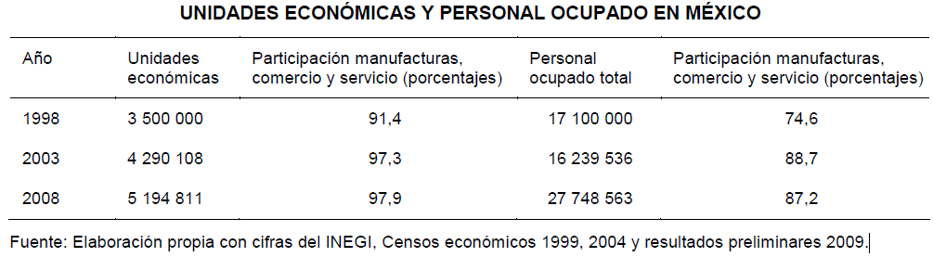

Un indicador utilizado frecuentemente para evaluar el éxito de algunos programas gubernamentales, y por cierto cuestionable como se explicará posteriormente, se refiere al número de establecimientos o unidades económicas atendidos, términos que en este estudio se utilizarán de forma indistinta. Por ello, para poder dimensionar estos indicadores con base al universo existente de empresas pymes a nivel nacional, el cuadro siguiente muestra la evolución en el tiempo del número de establecimientos de esta dimensión de empresas como porcentaje del total. El crecimiento de las pymes entre 1994 y 2008 ha sido en promedio 4,8% anual, y su participación se ha mantenido relativamente estable: 99,8% de los establecimientos registrados en el país en los tres principales sectores en 1994 y 99,7% en 2008. Esto como resultado de una disminución en la importancia de las microempresas, compensada con un ligero aumento de las empresas pequeñas y medianas.

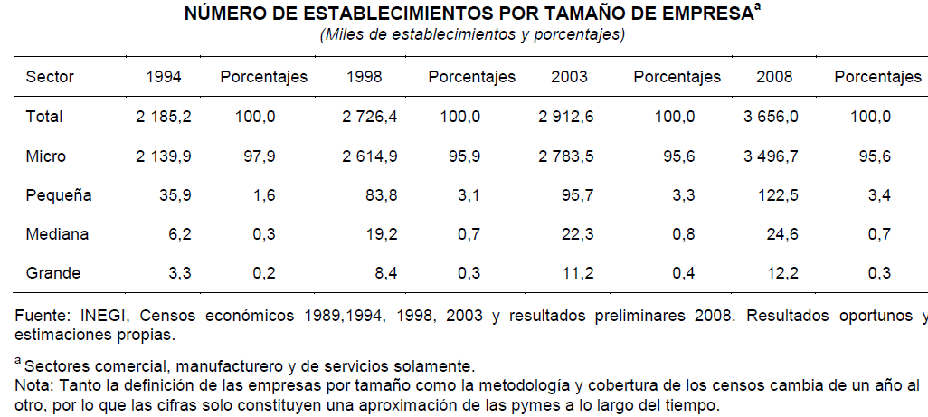

La relevancia de las pymes se debe a que al ser más intensivas en trabajo que las empresas de mayor tamaño, facilitan una mejor distribución del ingreso. Además, muestran por lo general un menor componente importado en sus insumos y bienes de capital, y se adaptan con mayor facilidad a los distintos escenarios macroeconómicos, dada su estructura y funcionalidad. No obstante, a partir de la crisis de 1994, las pymes han reducido gradualmente su participación como empleadoras, si bien siguen contribuyendo con más del 60% de los puestos de trabajo. Sin embargo, en el 2008 esta situación se revierte parcialmente para las microempresas no industriales, quizás como resultado de los despidos y del menor número de contrataciones de empresas grandes ante la crisis mundial.

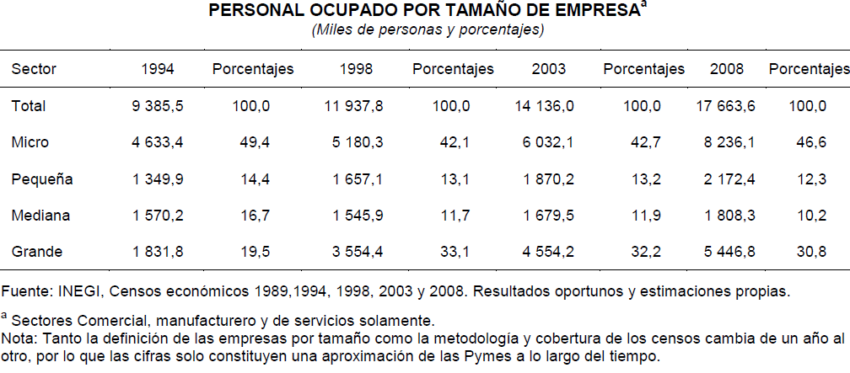

En conjunto, las empresas mexicanas presentan una fuerte concentración regional en el centro y centro occidente del país como puede observarse en el gráfico 13. Estas dos regiones contaban en el 2008 con el 58,4% de las unidades económicas y el 56,5% del personal ocupado.

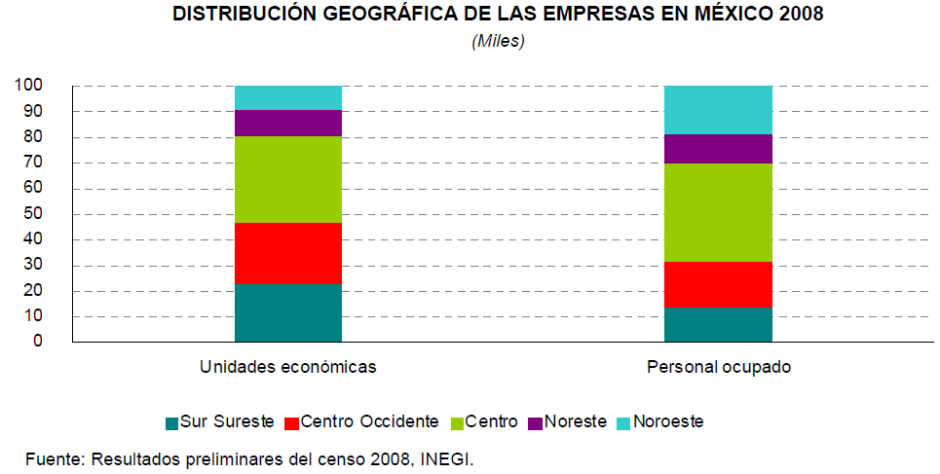

UNIDAD 2. PARTICIPACIÓN DE LAS MIPYMES EN LOS SECTORES ECONÓMICOS

En la estratificación de las empresas Mexicanas, tenemos que la clasificación de las empresas, depende del número de trabajadores y varía por sector en dónde; las microempresas en todos los sectores tienen hasta 10 trabajadores. Las Pequeñas en el sector comercio desde 11 hasta 30 trabajadores, en servicios e industria desde 11 hasta 50 trabajadores. Las medianas empresas en el sector comercio desde 31 hasta 100 trabajadores, en el sector servicios desde 51 hasta 100 trabajadores y en la industria desde 51 hasta 250 trabajadores. Y las grandes empresas en el sector comercio y servicios más de 100 trabajadores y en la industria más de 250 trabajadores. Según datos del Sistema de Información empresarial Mexicano (SIEM), las microempresas representan el 93% de las empresas totales, las pymes el 6% y tan solo 1% son grandes empresas.

Las pequeñas empresas de 11 a 50 trabajadores generan 23.8% del empleo total. Las medianas empresas de 51 a 250 personas, proporcionan empleo a 9.1%. Y en las grandes empresas con tamaño de 251 y más trabajadores estas emplean a 21.5% de la población ocupada. 44 Por tanto, los esfuerzos del gobierno en el rubro de las inversiones en infraestructura, están encaminados en el apoyo al fortalecimiento en la generación de empleos, en este rubro, el gobierno mexicano destina una importante parte de la inversión del gasto de gobierno a fortalecer los programas pymes, que sustentan el desarrollo de este sector.

En cuanto a la contribución de las pymes al PIB nacional disminuyó un 7.3%, al pasar en 1999 que era de 42% al 2010 que la contribución fue de 34.7%45 En gráfica 14 podemos ver que las pymes en su mayoría son del sector comercio con 76.82%, seguido por el sector servicios que es de 63.34% y el 59.84% de las pymes pertenecen al sector industrial.

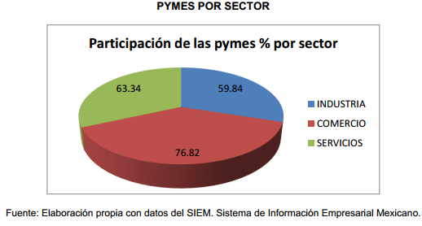

UNIDAD 3. ESTABLECIMIENTO DE LAS MIPYMES

Comenzar un negocio es como un juego en el cual se gana o se pierde; se sale
lastimado, se es expulsado del juego por prácticas prohibidas, se sufre tensión
por el esfuerzo y la competencia, se puede perder todo y hay que volver a
comenzar. ¡Todo de nuevo!

Pero tanto el empresario como el jugador de cualquier deporte saben muy bien
que antes de comenzar un juego hay que prepararse concienzudamente; se tiene
que contar con un plan de juego.

La razón por la cual tantos negocios fracasan antes de cumplir un año de existencia radica principalmente en este aspecto: la incapacidad y la negligencia
para asumir la tediosa e innecesaria labor de preparación.

Muchos empresarios de éxito hacen énfasis justamente en ello para desempeñar
cualquier labor de planeación en la fase preparatoria de todo nuevo negocio. Las
condiciones económicas del país han cambiado radicalmente en los últimos años,
así también han cambiado los requisitos para aspirar a un éxito razonable al fundar un nuevo negocio. A todos los hombres de negocios “triunfadores” que
desdeñan la preparación cuidadosa porque ellos no la necesitaron para hacer su
fortuna, podríamos indicarles que si bien ellos alcanzaron sus propósitos,
seguramente un alto porcentaje de las personas que comenzaron sus negocios en
la misma forma y época en que ellos lo hicieron, fracasaron estrepitosamente.

Nadie puede aceptar que el hecho de que una persona haya triunfado en los
negocios sin haberlo planeado detenidamente es garantía de éxito para
cualquiera que lo haga así. Esto es tan arriesgado como suponer que porque una
persona manejó su coche a más de 130 KPH después de una fiesta y no le pasó
nada, cualquiera que lo lleve a cabo en idéntica forma saldrá igualmente ileso.
Está probado que lo que hizo rico al abuelo o el padre en sus tiempos, podría
arruinar al hijo o al nieto si lo imitara o siguiera sus consejos. No se pretende con
esto ignorar la amplia experiencia que en sus muchos años de hacer negocios
adquirieron. Hay que utilizarla, pero sin descuidar el uso del propio criterio,
sentido común y análisis cuidadoso del proyecto o de la operación.

3.1 Decisión de iniciar un negocio

Conocimiento de la actividad a escoger

Para ser empresario se necesita algo muy importante: un producto o servicio que
satisfaga una necesidad y una razón social o sociedad mercantil para
comercializarlo. Después de haber juzgado por ti mismo tu personalidad y tus
cualidades personales encajan en lo que llamaríamos el perfil del empresario, es
ahora importante determinar qué es lo que vas a comercializar, que debe además
estar de acuerdo con tu personalidad, conocimientos, experiencias, preferencias,
cualidades, expectativas comerciales y sobre todo que disfrutes mucho
haciéndolo.Antes de determinar el producto o servicio, sírvete contestar con toda calma a
los aspectos que se te piden a continuación. Recuerda que partimos de la base de
que has querido independizarte, formar tu propio negocio, pero que no estás
seguro qué hacer ni cómo hacerlo. El siguiente cuestionario te ayudará a
determinar ambas cosas.

Ejemplo:

Actividad: poner mi propia tienda de artículos para fiestas.
Requisitos: Aprender a usar calculadora, sacar porcentajes, calcular el IVA según
el tipo de mercancías, saber hacer notas, saber escribir la mercancía, saber tratar
y atender al cliente, conocer las características de todos los productos, conocer a
todos los proveedores, saber cuanto y cuando aumentar los precios, saber que
capital inicial se requeriría y cual será la mejor ubicación de la tienda.

Lugar de adquisición de conocimientos y/o experiencias: en una tienda grande
ya establecida y que venda lo mismo, tiempo para adquirirlos: de 6 a 12 meses.
Con base en el ejemplo anterior, haz lo mismo con tus cinco anotaciones del
punto IX.

Análisis de la actividades a escoger para basar en ellas la fundación de tu
propio Negocio

1º‐ Analiza con mucho cuidado y paciencia cada una de las actividades que
anotaste en los ocho primeros incisos anteriores (marcados con números
romanos).

2º‐ Selecciona aquellas actividades a las que les veas posibilidades de convertirse
en una ocupación económica y profesional, generadora de dinero para vivir, y
susceptible de ser llevada a cabo por ti mismo en forma independiente. Anótalas
en el cuadro “A” (siguiente ejercicio)

3º‐ En relación con las actividades que anotaste en el cuadro “A”; descríbelas
ahora brevemente en el cuadro “B” y escribe las razones por las cuales la gente
estaría dispuesta a comprar tu producto o a utilizar tu servicio. Analiza con
detenimiento el ejemplo mostrado.

4º‐ ¿Qué hará que la gente compre tu producto o utilice tu servicio?. Anota en el
cuadro “C” nuevamente tu idea.

A continuación desarrolla en forma más amplia tu concepto contestando las
siguientes preguntas:

* ¿Quién lo comprará?
* ¿Por qué lo comprará?
* ¿Dónde lo comprará?
* ¿Qué comprará?
* ¿Cuándo lo comprará?

3.2 Determinar su ubicación

La ubicación de la empresa es demasiado importante como para que se decida
casualmente o solo con base en preferencias personales. Hacerlo así es jugar con
fuego. Las corporaciones importantes están consientes de ello. En ocasiones les
toma varios años evaluar los pros y contras de una ubicación cuando quieren
reubicar o expandir sus instalaciones. En este caso invertir tanto tiempo tal vez
no sea factible, incluso no es aconsejable. Sin embargo, el mismo enfoque
científico que les sirve a las empresas grandes puede funcionar para las
pequeñas.

Elección de la Comunidad

Para evaluar una comunidad en particular se debe responder a las siguientes
preguntas:

¿Hay necesidad del producto o servicio?
¿Cuántos clientes hay?
¿Qué tan fuerte es la competencia?
¿Tiene la comunidad una prosperidad que mantenga a la empresa?
¿Cuál es el potencial de crecimiento de la comunidad?
¿Qué tipo de gente vive ahí (edad, ingresos, intereses, ocupación)?
¿Cuáles son las restricciones para el tipo de empresa (licencias, zonas, reglas
locales)?
¿Tienen los proveedores acceso directo?
¿Es adecuada y rentable la fuerza laboral local?
¿Te gusta la comunidad lo suficiente como para vivir y trabajar en ella?
¿Hay suficiente necesidad del producto o servicio? Una estrategia comercial que
por lo general se acepta es encontrar una necesidad y satisfacerla. ¿Podrá tu
empresa nueva o existente cubrir una necesidad en la comunidad? Si no, se debe
hacer un cambio, ya sea en el tipo de empresa considerada o en la comunidad.

Elección del Local

El local para la empresa puede estar en un área comercial del centro, en un
centro comercial, en una calle principal, en una calle secundaria o cerca del
acceso de una autopista. Cada uno tiene sus propias características que se deben
considerar. Entonces, teniendo presente el tipo particular de la empresa, se
puede seleccionar el medio ambiente que más se adapta a sus necesidades.

El Medio Ambiente

El área comercial central es la parte de la ciudad donde por lo general están las
oficinas centrales de finanzas, comercios e industrias. Dependiendo de la
comunidad en que se ha decidido ubicar, esta área se puede variar en tamaño de
varias cuadras a muchos kilómetros cuadrados. En este medio ambiente, un alto
porcentaje de clientes serán los empleados de los mismos comercios vecinos. Y,
aunque tengan que recorrer grandes distancias en automóvil para llegar a sus
trabajos, una vez ahí, por lo general restringen sus compras a lo que tienen a
corta distancia.

Las horas de venta máxima son la hora de la comida, y antes y después del
horario de trabajo, en la noche y fines de semana, es probable que bajen las
ventas. Las empresas con más posibilidades de éxito en áreas centrales de una
ciudad son restaurantes, zapaterías, bares, tiendas departamentales, tiendas de
regalos, librerías, tiendas de ropa y cualquier otra empresa al servicio del
trabajador.

El desarrollo de centros comerciales planeados, que aumentó en los años 60, ha
cambiado mucho las cosas para compradores y comercios. Los compradores
ahora pueden hacer la mayoría de sus compras en un solo lugar sin tener que
recorrer grandes distancias entre tiendas o tener que buscar estacionamiento
varias veces.

La ubicación de una empresa en un centro comercial es cara, y los diversos
costos asociados con dicha ubicación pueden ser prohibitivos para el propietario
de una empresa nueva. Además, no todas las empresas obtienen beneficios
reales de la ubicación en un centro comercial. Es probable que una tienda de
reparación de zapatos o de limpieza que provee servicios esenciales, tenga el
mismo éxito o incluso mayor en una calle principal donde los costos serían
menores. Las empresas que más beneficios obtienen de un centro comercial son
las que no sólo sirven al trabajador, sino que también dan servicios a adultos que
no trabajan y adolescentes. Entre estas están las tiendas departamentales,
tiendas de ropa y zapaterías, tiendas de discos, librerías, tiendas de regalos,
restaurantes, cafeterías, neverías, dulcerías y jugueterías.

Una calle principal: las calles principales tienen la mayor afluencia de tránsito
automovilístico. Aunque es ideal para cafeterías, tiendas de reparación de
zapatos, lavanderías y otras tiendas de servicio rápido, las calles de mucho
tráfico tiene sus inconvenientes. Lograr que la gente se detenga es uno. Si la
tienda depende del tráfico de peatones, la búsqueda del local requiere hacer un
cálculo de los autos que pasan. ¿Cuál es su evaluación del tipo de tiendas
ubicadas en esa área (tiendas de antigüedad o de reparación de automóviles), las
características del área y la disponibilidad del estacionamiento? ¿Tiene la calle
alguna característica que dé lugar a que los clientes potenciales se sientan
cómodos?

Si se decidió a que la mejor ubicación para la empresa es una ubicación en una
calle principal y ya se seleccionó ésta, el proceso de selección aun no ha
terminado. ¿Qué lado de la calle es mejor? Según los expertos de mercado, el lado
de la calle en que se regresa a casa es mejor, ya que la gente hace sus compras al
regresar a casa y no cuando va a trabajar. Las empresas que están de lado de la
calle de regreso a casa logran ventas más altas. Además, cuando pueden escoger
entre el sol y la sombra, los compradores por lo general eligen la sombra. Esto
significa que las empresas del lado de la sombra de la calle también tienen ventas
más altas. Si el lado de regreso a casa y el sombreado no coinciden, se puede
compensar la falta de sombra construyendo un techo.

Cuenta de Trafico

Una manera de evaluar el volumen de ventas potencial de un local es hacer un
conteo de tráfico. Esto significa más que contar cada automóvil o persona que
pasa. Requiere un análisis de flujo de la gente para determinar cuáles son los
clientes potenciales. Por ejemplo, si se planea operar un club deportivo para
damas , no interesa contar el número de hombres que pasan por ahí. Además, si
el club va a ser caro, también se deben eliminar a las mujeres que no podría
pagarlo. La exactitud del conteo de tráfico depende de la habilidad para evaluar
quienes son los clientes potenciales. Así que antes de realizar un conteo,
conviene tomar el tiempo necesario para elaborar un perfil del cliente que ayude
a reconocerlo al pasar.

Evaluación del local

Es más fácil determinar el valor del local si se establece un sistema de evaluación
de algún tipo, con el cual se puede juzgar cada local. La forma de evaluación que
se incluye aquí es un ejemplo. Tal vez hay que modificarla dependiendo de las
necesidades específicas de la empresa.

Forma de evaluación del local

Para cada una de las siguientes características, selecciona si es excelente, buena,
regular o mala:

1. Ubicación central para llegar al mercado.
2. Disponibilidad de mercancía y materia prima.
3. Competencia cercana.
4. Disponibilidad del transporte y precios.
5. Estacionamiento
6. Afluencia del tráfico.
7. Impuestos.
8. Servicios adecuados (drenaje, electricidad, agua, gas).
9. Calidad de la protección policíaca y de bomberos.
10. Factores del medio ambiente (escuelas, actividades culturales y comunales).
11. Calidad de los empleados disponibles.
12. Niveles promedio de sueldos a empleados.
13. Disponibilidad de alojamiento para trabajadores y administradores.
14. Clima comercial local.
15. Condiciones de los edificios vecinos.
16. Ideas personales con respecto al área.

PLAN DE NEGOCIOS (Contenido)

CARATULA DEL PROYECTO (para las cuatro categorías)

Nombre del Proyecto:
Categoría en que participa:
Nombre del Representante del Equipo:
Escuela, Facultad o Centro Universitario:
Dirección del representante del equipo:
Teléfono fijo:
Teléfono móvil:
Correo electrónico:

1. RESUMEN EJECUTIVO.
2. DESCRIPCIÓN DEL PROYECTO.
2.1 Viabilidad de la Idea
2.2 Descripción del negocio.
2.2.1 Visión.
2.2.2 Misión.
2.2.3 Objetivos.
2.3 Descripción del desarrollo tecnológico, producto y/o servicio.
2.3.1 Necesidades que atiende.
2.3.2 Ventajas competitivas.
3. ESTUDIO DE MERCADO.
3.1 Segmentación y descripción del mercado meta.
3.2 Análisis de la competencia.
3.3 Contrastación de la Oferta y la Demanda
3.3.1 Identificación de la Demanda.
3.4 Identificación de la Oferta.
3.4.1 Contrastación de la Oferta y la Demanda.
3.5 Análisis FODA.
3.6 Plan de Mercadotecnia.
4. ESTUDIO TECNICO PARA PROYECTOS DE TECNOLOGÍA INTERMEDIA O TRADICIONALES.
4.1 Especificaciones técnicas producto y/o servicio.
4.2 Descripción del proceso de producción y/o prestación del servicio.
4.3 Descripción de la maquinaria, equipo e instalaciones.
4.4 Requerimientos de materia prima.
4.5 Diseño, distribución y ubicación de la planta y oficinas.
4.6 Determinación de la capacidad de producción.
5. ESTUDIO TECNICO PARA PROYECTOS DE ALTA TECNOLOGÍA.
5.1 Estado de desarrollo tecnológico.
5.2 Modelo o Prototipo.
5.3 Aportación al avance tecnológico.
5.4 Descripción del proceso de producción en la fase de prototipo o lote de prueba.
5.5 Determinación de la capacidad de producción en la fase de prototipo o lote de prueba.
5.6 Descripción de la maquinaria, equipo e instalaciones en la fase de prototipo o lote de prueba.
5.7 Requerimientos de materia prima en la fase de prototipo o lote de prueba.
5.8 Diseño, distribución y ubicación de la planta y oficinas.
6. ESTUDIO ADMINISTRATIVO.
6.1 Organigrama y Áreas funcionales de la empresa.
6.2 Determinación de sueldos y número de empleos a generar.
6.3 Marco Legal de la Organización.
6.3.1 Constitución Legal y Régimen Fiscal.

UNIDAD IV. CANALES DE DISTRIBUCIÓN Y MIPYMES

Formas de comercialización:

Son las actividades relacionadas con la transferencia del producto de la empresa productora al consumidor final y que pueden generar costos para el proyecto.

Es necesario detallar la cadena de comercialización desde que el producto sale de la fábrica hasta que llega al usuario. Hay muchas modalidades, debe señalar si los productos fabricados por la empresa se van a vender.

A puerta de fábrica:
A nivel mayorista
A nivel minorista
A nivel de consumidores

Determina si se va a utilizar publicidad para la promoción del producto, empaques, servicio al cliente, transporte y otros y los costos que ocasionan al producto.

Los detallistas son las personas, físicas o jurídicas, que venden al consumidor final; establecerse en el mundo del minorista o detallista es relativamente fácil, pero no muy aconsejable desde el punto de vista de la rentabilidad, ya que en principio tan sólo se necesita una aportación económica que cubra el local y los productos, pero los resultados de esta incursión no son siempre satisfactorios, ya que la inexperiencia, falta de formación y fuerte competencia contribuyen a que en muchas ocasiones se abandone el proyecto o se tenga una pérdida considerable de dinero.

Los mayoristas son aquellas personas, jurídicas o físicas, que compran a fabricantes, con objeto de volver a vender el artículo a un detallista para obtener un beneficio. Son varias las razones por las que un fabricante debe considerar el uso de un almacenista, pero principalmente destacaremos aquella que le permite llegar a un mayor número de puntos de venta, con menor coste operativo, una mejor rentabilidad y aprovechamiento del equipo humano del fabricante, consiguiéndose así aumentar la cifra de ventas. En la actualidad es un segmento de la distribución que está a la baja.

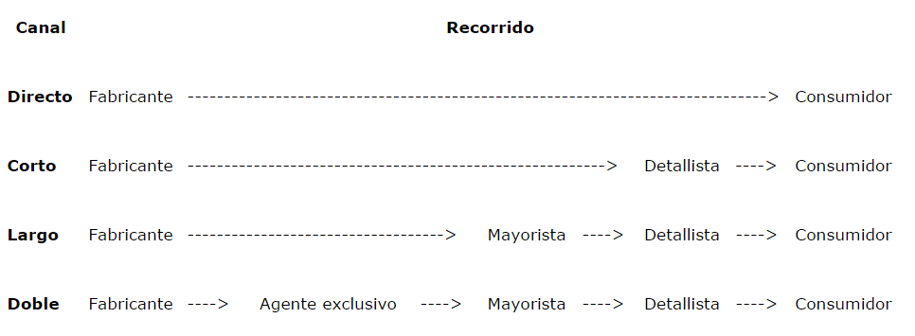

4.1 Empresas minoristas

Históricamente, el marketing se ha considerado un lujo al alcance de unas pocas empresas, generalmente las grandes compañías. El marketing estratégico, como el gran desconocido que es para la mayor parte del pequeño comercio, ha sido y es confundido normalmente con la publicidad, sin embargo somos conscientes de que el mercado necesita al comercio minorista, pero adaptado a las nuevas demandas de la sociedad.

Nuestra experiencia nos ha hecho conocer pequeños negocios que no han sido capaces de ver cómo la competencia les comía terreno, cómo las grandes cadenas iban a desembarcar en su mercado, cómo sus ventas decrecían paulatinamente o cómo sus vendedores no vendían lo que debían. ¡Cuando se han dado cuenta era, sin duda, demasiado tarde!

Por ello, empiezan a aparecer nuevas soluciones de marketing on-demand, servicios adaptados para el pequeño comercio y desconocidos para la mayoría, que les permiten poder seguir siendo competitivos, analizando la situación en la que se encuentran y conociendo sus posibles áreas de mejora. A través de la auditoría de marketing, realizaremos una radiografía de la situación de la empresa que nos permitirá conocer las áreas de mejora y realizar un plan de viabilidad que nos indicará el presente y el futuro del negocio. ¡Nos estamos refiriendo a herramientas al alcance de todos! que, en nuestra experiencia, nos han permitido ver aumentar las ventas de forma casi inmediata. Si no, hagámonos la siguiente reflexión, ¿por qué el sector franquicia puede competir con éxito con las grandes superficies?... Sin duda porque las franquicias cuentan con un franquiciador que les da soporte y les transfiere su know how. ¿Por qué no entonces sustituir a la franquicia por un outsourcing de marketing?

No hay que olvidar que al igual que en las grandes compañías, el modelo de negocio del pequeño comercio precisa de una reorientación permanente, enfocándose hacia el cliente, focus customer, y hacia las nuevas situaciones de mercado. Por ello, yendo de la mano del marketing es mucho más fácil para el comercio evolucionar en paralelo a las nuevas tendencias.

A) ¿Gasto o inversión?
A este interrogante es muy fácil darle una respuesta ya que por el interés del propio empresario y por el simple hecho de no querer perder más dinero o simplemente por querer vender más, el marketing supone una inversión. Es verdad que no cuenta con la bolita mágica de cristal que todo lo sabe, sino que observa, estudia y analiza el mercado eliminando o minimizando las incertidumbres existentes con el fin de estar preparados para la toma de decisiones pensadas, rápidas y, lo más importante, acertadas.

Nuestra experiencia nos indica que el realizar un audit y un plan de viabilidad del negocio puede ofrecernos las soluciones que llevábamos buscando largo tiempo y que nos hacían pensar que la globalización iba a erradicar al pequeño comercio del tejido comercial, cuando la realidad es bien distinta ya que la tienda urbana tiene un gran futuro, siempre y cuando esté gestionada de forma profesional.

Por tanto, es obligado preguntarse ¿por qué las pequeñas empresas y comercios no recurren más al marketing? La respuesta es sencilla, porque ni existe cultura de mercado ni queremos realmente evolucionar.

Sin embargo, soy consciente de que cada vez más los pequeños empresarios quieren ver que sus comercios se llenan nuevamente de clientes, por ello voy a indicar la metodología que hay que seguir, cuando queramos posicionar en la mente del comprador que un determinado comercio le va a satisfacer plenamente; potenciando los valores que tienen frente a las grandes superficies: la cercanía, especialización, atención prestada, flexibilidad, capacidad de adaptación, etc. A continuación vuelvo a recordar lo tratado en el capítulo 2 sobre las etapas necesarias para desarrollar con éxito un plan de viabilidad en el pequeño comercio.

B) Punto de partida
En esta etapa se analiza la situación real en la que se encuentra la empresa comparando el histórico de años anteriores con el fin de definir de forma realista la evolución del punto de venta y su tendencia.

C) Análisis estratégico
En esta etapa se debe chequear toda la actividad comercial. Mediante la utilización de una serie de herramientas estratégicas conoceremos nuestras áreas de mejora y puntos diferenciales frente a la competencia. DAFO, Matriz RMG, Mystery Shopping, etc.

D) Trabajo de campo
Estudio de la competencia, gestión del personal y servicio recibido, productos y precios, cierre de la venta... Asimismo controlaremos el nivel de conocimiento que se tiene en la zona de nuestra tienda, el número de visitas y compras que se realizan versus competencia.

E) Estudio de la demanda
Por producto y visitas de los clientes. Análisis del público objetivo, cartera de productos, precios, ratios de conversión de visitas/ventas, etc.

F) Work shop ejecutivo
La labor de campo realizada nos va a dar respuesta al grado de notoriedad y conocimiento de nuestro punto de venta, valoración que tiene nuestro mercado, nuestra competencia, identificación de nuestros productos, valores diferenciales, etc. Por ello es preciso tener reuniones de trabajo con el personal de ventas donde se marquen las primeras directrices a seguir.

G) Áreas de mejora
El plan ha de concluir con un resumen y un análisis final en el que se dictaminen claramente aquellas áreas de mejora que necesitamos para poder competir con éxito. A este respecto es fundamental que cada una de las variables y acciones a realizar sean priorizadas bajo los apelativos de necesarias, urgentes y recomendables. Seis simples pasos que pueden marcar la diferencia entre optar por una estrategia de crecimiento o por una de declive.

En lo que se refiere a los canales de venta, el cuadro siguiente muestra la importancia del consumidor y dentro de esta categoría, de ciertos clientes principales, reflejo de la dependencia en un reducido nicho de mercado: alrededor de 30% de las ventas de todos los sectores se canalizan al principal comprador y en promedio, poco más de 50% de éstas se concentran en los primeros cuatro clientes.

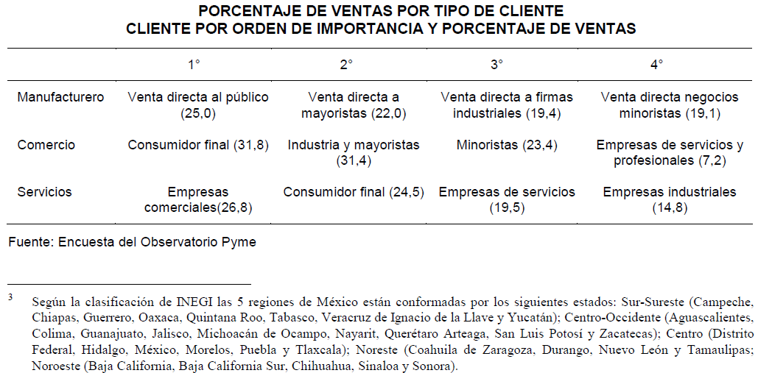

Como complemento al análisis de concentración, los datos de distribución geográfica de los
clientes proporcionados por el INEGI y la SE en su Observatorio Pyme4, reflejan la demanda que enfrentan las empresas5. Los resultados demuestran la naturaleza local del sector servicios, donde 75% de las empresas tiene a sus principales clientes a menos de 20 km de distancia, y 90% tiene clientes locales / regionales. En contraste, en manufacturera y comercio, solo el 55% es demanda local.

El Observatorio Pyme analiza también la percepción de estas empresas sobre su principal competidor: la mayoría de las pymes lo ubica en el país, y solo un pequeño porcentaje en el extranjero. En cuanto a la tecnología de los competidores, 37% de los empresarios de pymes consideró que ésta era igual o inferior a la propia, 42% que era superior, y 21% que la desconocía. Esto último, vinculado a la obsolescencia del equipo, es un factor de riesgo, principalmente cuando se consideran los patrones de inversión, que suelen ser erráticos y en función del ambiente de los negocios inmediato.

Así por ejemplo, cifras del Observatorio Pyme señalaban que el 35% de las empresas del sector no invertían. Al igual que con los clientes, puede analizarse la proveeduría en las pymes. Los indicadores de concentración son en este caso mayores que en ventas: 50% de las compras provienen del principal proveedor y cerca de 75% de éstas se concentra en los primeros cuatro proveedores, lo que sugiere una posición endeble de las empresas derivada de la dependencia de un reducido número de proveedores, que se agrava al ser estos su principal fuente de financiamiento, como se verá más adelante.

Podríamos definir a la comercialización en analizar las necesidades de las personas, prever los recursos necesarios, previamente analizando a la competencia y estimar la acogida que tendrá el producto en los próximos años y determinar el material que se necesitará. Calcular qué precio está la clientela dispuesta a pagar por sus raquetas, decidir qué clase de promoción deberá utilizarse para que los probables clientes conozcan el producto.

La comercialización es a la vez un conjunto de actividades realizadas por organizaciones, y un proceso social. Se da en dos planos: Micro y Macro. Se utilizan dos definiciones: Microcomercialización y macrocomercialización.

Canales de distribución:

Ventas directas- Ésta es la manera más básica y tradicional de vender. Consiste en un cuerpo de ventas dedicado que vende los productos o servicios de su empresa directamente a los clientes.

Ventas del fabricante del equipo original- Los productos de los fabricantes del equipo original se venden a los fabricantes, quienes los incorporan en otros productos que luego venderán a los usuarios finales. Por ejemplo, un fabricante de unidades de disco es un fabricante del equipo original para un fabricante de PCs que incorpora los discos en su computadora terminada.

Representantes del fabricante- Los representantes del fabricante son vendedores que operan mediante sus propias oficinas. Generalmente manejan distintos productos complementarios y se dividen el tiempo de ventas entre ellos. Los representantes a menudo manejan un territorio geográfico específico y, como muchos de ellos se especializan en productos específicos, posiblemente tengan contactos para conseguir que su producto llegue a las personas adecuadas.

Distribuidores mayoristas- Mediante este canal, el fabricante le vende sus productos al distribuidor, quien a su vez los vende a un minorista u otro representante que los ofrece al usuario final. En algunos sectores (editoriales de libros, editoriales de revistas y programas de computación, por ejemplo) este tipo de distribución es la norma en la industria. Algunos distribuidores tienen presencia nacional o internacional, mientras que otros se concentran en una región geográfica específica.

Minoristas- Usted les vende sus productos directamente a los minoristas, que los venden al usuario final. Si el usuario final de su producto es el público en general, probablemente usará este método.

Corredores- Se trata de terceros distribuidores que les compran productos a otros distribuidores o mayoristas y los venden a los minoristas o al usuario final. Considérelos "casamenteros de productos", los corredores buscan distribuidores o fabricantes que puedan vender los productos que desean los minoristas o los usuarios finales.

Correo directo/respuesta directa- El usuario final le compra los productos directamente a usted mediante el correo o mediante otra forma de publicidad de respuesta directa. Usted le envía el producto directamente al usuario final que lo solicitó. Los clubes de libros son un ejemplo de esta forma de venta. Las empresas de computación como Dell o Gateway 2000, que le permiten hacer pedidos directamente al fabricante, usan otra variante de ventas directas.

La distribución hoy es una variable clave tanto para grandes empresas como para las pymes. El poder de los canales de distribución hizo que el resto de las variables del marketing –productos, precios, comunicaciones- pasaran a ser cada vez menos manejadas o controladas por las empresas productoras. Actualmente los canales de distribución (supermercados, mayoristas, grandes cadenas) poseen sus marcas propias y las comunicaciones pasan en gran parte por sus publicaciones y las acciones promocionales en el punto de venta.

Este hecho produce que las grandes empresas cedan cada vez más rentabilidad canales y por otro lado, busquen canales alternativos de distribución.

En el caso de las pymes esta situación se hace más apremiante: si existe una limitación en los recursos, las pymes primero deben decidir qué rol van a jugar en relación a los grandes canales de distribución:

Pueden ser abastecedoras de la marca propia del canal para lo cual se convertirían en meros productores.
Pueden desarrollador marcas que se comercialicen en los distintos canales, con lo cual tienen que invertir en sus marcas y soportar el costo de los canales.
En el caso de que una pyme decida optar por este segundo rol siempre deberá evitar la concentración en uno o en unos pocos clientes, lo cual resulta cómodo pero puede resultar muy costoso y de alto riesgo.

De acuerdo al rubro en el que se maneje, podrá utilizar distintos canales.

RUBRO

RECOMENDACIONES

ALIMENTACION Y LIMPIEZA

Evitar la concentración en pocos clientes.

Utilizar una estructura de ventas propia

Segmentar (por área geográfica, tipo de comercio, nivel socioeconómico de los clientes, otras)

TEXTIL

Si se trata de productos terminados y se poseen productos diferenciados, existen mejores chances de ser competitivos en las grandes cadenas.

En el caso de insumos, la venta sería directa a las empresas fabricantes y/o transformadoras.

BAZAR

En el caso de que la empresa tenga una oferta de productos diferenciada se puede trabajar en las grandes cadenas. En el caso de tratarse de productos más comodity, la alternativa sería trabajar el canal de los mayoristas gastronómicos.

El gran desafío es lograr identificar canales alternativos que logren una buena distribución y no resulten demasiado costosos.

Muchas pymes encuentran en el sistema de franquicias una manera rápida y más económica de expansión de la distribución de sus productos.

Algunas categorías de productos admiten pensar en la venta directa como alternativa de comercialización, como por ejemplo los productos de bazar y menaje, productos textiles como la lencería u otras.

Otras alternativas que tienen las pymes es abastecer con sus productos a las empresas que realizan promociones, las empresas con sistemas de millaje que ofrecen catálogos con premios, la venta cerrada para personal de las empresas.

En estos casos, las empresas logran controlar mejor la distribución y el costo de la misma.

4.2 Empresas mayoristas

Es necesario incluir el de los canales de distribución por ser éstos los que definen y marcan las diferentes etapas que la propiedad de un producto atraviesa desde el fabricante al consumidor final. Por ello los cambios que se están produciendo en el sector indican la evolución que está experimentando el marketing, ya que junto a la logística serán los que marquen el éxito de toda empresa.

En cualquier caso, debemos abordar los sistemas tradicionales de distribución ya que, independientemente de ser básicos para entender la filosofía de los canales, aún abarcan en la actualidad una parte importante de nuestra actividad comercial. Canal de distribución, lo podríamos definir como «áreas económicas» totalmente activas, a través de las cuales el fabricante coloca sus productos o servicios en manos del consumidor final. Aquí el elemento clave radica en la transferencia del derecho o propiedad sobre los productos y nunca sobre su traslado físico. Por tanto, no existe canal mientras la titularidad del bien no haya cambiado de manos, hecho muy importante y que puede pasar desapercibido.

El canal de distribución representa un sistema interactivo que implica a todos los componentes del mismo: fabricante, intermediario y consumidor. Según sean las etapas de propiedad que recorre el producto o servicio hasta el cliente, así será la denominación del canal. La estructuración de los diferentes canales será la siguiente:

Cuando una empresa o fabricante se plantee la necesidad de elegir el canal más adecuado para comercializar sus productos, tendrá en cuenta una serie de preguntas que serán las que indiquen el sistema más adecuado, en razón a su operatividad y rentabilidad:

¿Qué control quiero efectuar sobre mis productos?
¿Deseo llegar a todos los rincones del país?
¿Quiero intervenir sobre la fijación final del precio?
¿Voy a intervenir en todas las actividades promocionales?
¿Tengo gran capacidad financiera?
¿Dispongo de un gran equipo comercial?
¿Me interesa introducirme en otros países directamente?
¿Cómo es mi infraestructura logística?
¿Qué nivel de información deseo?
Etcétera.

A) Ejemplos de canales

Directos: bancos, seguros, industriales, cupón ONCE, etc.
Cortos: muebles, grandes almacenes, grandes superficies, coches, etc.
Largos: hostelería, tiendas de barrio, etc.
Dobles: máster franquicias, importadores exclusivos, etc.
B) Funciones de los canales de distribución
Centralizan decisiones básicas de la comercialización.
Participan en la financiación de los productos.
Contribuyen a reducir costes en los productos debido a que facilitan almacenaje, transporte...
Se convierten en una partida del activo para el fabricante.
Intervienen en la fijación de precios, aconsejando el más adecuado.
Tienen una gran información sobre el producto, competencia y mercado.
Participan activamente en actividades de promoción.
Posicionan al producto en el lugar que consideran más adecuado.
Intervienen directa o indirectamente en el servicio posventa.
Colaboran en la imagen de la empresa.
Actúan como fuerza de ventas de la fábrica.
Reducen los gastos de control.
Contribuyen a la racionalización profesional de la gestión.
Venden productos en lugares de difícil acceso y no rentables al fabricante.
Etcétera.
Internet es un canal propio e independiente englobado en la estrategia del marketing on line.

UNIDAD 5. CONTROL ADMINISTRATIVO DE LAS MIPYMES

Para todas las compañías, sean grandes multinacionales, pequeñas, medianas o micro empresas, resulta fundamental llevar la administración del negocio, para ordenar y facilitar los procesos internos y externos con el fin de que todo funcione de la mejor manera. En el caso específico de las Pymes o los pequeños proyectos de emprendimiento, es común que sus propietarios no sientan la necesidad de llevar en orden: papeles, registros, gastos,compras y su facturación.

Una organización debe estar estructurada desde su comienzo para tener claras las metas propuestas, sin importar cuál sea su razón social, o su número de empleados, debe evitar el caos y la falta de eficiencia. Los emprendedores tienen el gran reto de comprender que se necesita más que pasión y ganas para sacar adelante un proyecto.

Por el gran número de tareas que tiene un pequeño empresario cuando comienza con su proyecto, los diversos roles que desempeña causan desenfoques para llegar a la meta propuesta y al crecimiento organizacional. Estas distracciones están causadas por el desorden en la asignación y cumplimiento de tareas de cada individuo que esté involucrado en el proceso productivo.

Para ellos se sugiere organizar y sistematizar el día a día del negocio, dividir las tareas, ordenar los procesos, distribuir los recursos y planear los presupuestos. A continuación conocerá algunos pasos para alcanzar las metas de la empresa, desde los procesos internos:
1. Establecer los objetivos:
También se le conoce como plataforma estratégica de la organización, permite clarificar lo que hace la empresa y hacia dónde va en el corto, mediano y largo plazo. Para establecer estas metas se utilizan: la misión, la visión, los valores corporativos y los objetivos. Suelen ser redactados de forma clara y fácil de recordar para que todos los miembros del equipo siempre los tengan presente.
2. Definir el público del producto/servicio:
Conocido como el target, el mercado o público objetivo permite definir un perfil de las personas a las cuales está dirigido lo que voy a ofrecer en el mercado. Esta segmentación permite definir los medios de comunicación, la publicidad, los mensajes y la forma más adecuada para que esos clientes adquieran el producto.
3. Establecer jerarquías, cargos y asignar tareas:
El primer paso es definir las tareas que se deben realizar para que todo funcione correctamente, el paso a seguir es encontrar la persona que mejor va a realizar cada una de esas tareas, para ello se le asigna un cargo según su nivel de responsabilidad, sus conocimientos, sus habilidades y sus fortalezas.
Si existen varios cargos dentro de la empresa, resulta difícil llevar el control del cumplimiento de cada labor, para ello puede establecer jerarquías.
4. Identificar el líder:
Es importante tener dentro del equipo de trabajo, una persona (si es una pequeña empresa) o varias personas que sean el modelo a seguir, con ideas positivas, capacitados para cumplir de la mejor forma sus tareas y que tengan la confianza y aprobación de todo el equipo.
5. Documentar los procesos internos y externos de la organización:
Identificar y revisar continuamente todos los procesos, trae varias ventajas para la toma de decisiones: se puede comparar períodos de tiempo, identificar logros o pérdidas para realizar ajustes, conocer el desempeño del equipo de trabajo, ajustar los procesos de comunicación con los clientes y finalmente evaluar todo el funcionamiento de la compañía.

6. Llevar en orden el día a día del negocio:
La gestión de la información, es una estrategia para que los propietarios de las empresas conozcan el crecimiento de la empresa, para esto se hace un registro diariamente de los gastos, las ventas, los mejores clientes y los productos más rentables.
Para el caso de las Pymes que en temas de presupuesto necesitan ahorrar costos, existen varias herramientas en internet que permiten llevar la administración de manera sencilla, sólo se necesita la voluntad para tener el negocio organizado, con los sistemas en la nube que no requieren de inversiones, descargas, instalaciones o licencias.

Actualmente los negocios a gran escala han disminuido el mercado del negocio pequeño. Sin embargo, para mantener la supremacía y prosperar en este campo, el negocio en pequeño debe aprovechar sus ventajas naturales y administrar sus operaciones con efectividad.

En la fase de planeación hay que establecer objetivos generales para el negocio, tomando en cuenta las características de una imagen de éste. El giro del negocio, es decir, el tipo de mercancía que vende, es un elemento importante para crear esa imagen.

Las políticas de ventas se determinan en esta fase de planeación, sobre todo en la determinación de un método de ventas que sea un útil y adecuado servicio para los clientes y que la imagen del negocio se proyecte claramente.

Aparentemente todos los negocios minoristas deben llevar las mismas actividades, sin embargo, hay diferencias esenciales entre los negocios. Una de éstas es el grado de especialización del trabajo. Un negocio minorista debe conocer, exactamente lo que desean los clientes y decidir qué tipo de existencias debe tener. Esto se lleva a cabo mediante una actividad administrativa denominada "control de inventarios".

Otras fuentes que rinden información potencialmente valiosa acerca de los productos que los clientes desean son las siguientes:
a) Preguntas a los clientes.
b) Devoluciones y quejas de los clientes.
c) Sugestiones del personal de ventas.

En todo negocio de menudeo, satisfacer las necesidades y deseos de los clientes es de gran importancia. El cliente frecuentemente está en contacto con las instalaciones físicas y con el personal; por lo tanto las "relaciones" con el cliente son un aspecto de vital importancia para cualquier tipo de negocio. Asimismo los propietarios deben ser sensibles al tratar con los futuros clientes y los ex clientes.

El autoservicio se aplica principalmente en la venta de artículos básicos (abarrotes, ropa, enseres menores, etc.). Para el negocio pequeño hay ciertas ventajas tales como: reducción de personal y como consecuencia de salarios, reducción de espacio, conversión de mostradores con el frente abierto, etc.

Gran cantidad de empresas recaen dentro de la clasificación de servicios y también son parte importante en el desarrollo económico del país.

El sector de pequeñas empresas de servicio ha tenido un rápido crecimiento tanto en términos absolutos como en la parte de generación de empleo.

Una de las características de las empresas de servicio es la de pluralidad en su gran variedad. Entre las de mayor importancia y más representativas enumeramos las siguientes:

a) Hoteles.
b) Hospitales y Sanatorios.
c) Despachos profesionales.
d) Salas de cine.
e) Distribuidoras de gas.
f) Radiodifusoras.
g) Servicios recreativos.
h) Restaurantes.
i) Constructoras.
j) Servicios de reparación diversos.
k) Servicios recreativos.

Los problemas operativos con que se enfrentan las empresas de servicio son en funciones de planeación, programación y organización del trabajo.

La característica más consistente en las empresas de servicios es la baja calidad de la administración. Un factor que genera en gran parte esta deficiencia en la habilidad de administrar, es la inexperiencia y la falta de capacitación del empresario.

Dentro de las actividades administrativas encontramos:
* Actividades de planeación.- Su objetivo principal es la prestación de un servicio a los clientes.
* Servicio rápido y eficiente.- Un cliente juzga a una empresa de servicio por la calidad y rapidez de su servicio. La empresa que proporciona un servicio razonablemente rápido y adecuado es la que prospera y crece.
* Necesidad de clientes permanentes.- La empresa de servicio prospera en la medida en que satisface a sus clientes.
* Relación con el cliente.- Muchas personas desarrollan grandes preferencias que deben ser reconocidas por la empresa de servicios.
* Actividades de organización.- La organización, une a los individuos en tareas interrelacionadas.
* Ubicación e instalaciones.- La ubicación es de vital importancia desde el punto de vista del cliente.
* Actividades de dirección.- La dirección pone en acción la voluntad de hacer algo.
* La venta personal.- Los distintos tipos de establecimientos de servicio varían mucho en el grado de utilización de la venta personal.
* La publicidad.- Las empresas de servicio difieren mucho de la regularidad, medio y tipo de publicidad que utilizan.
* Línea de crédito limitada.- Incluyen las cantidades relativamente pequeñas implicadas y la naturaleza intangible del servicio.
* Actividades de control.- Mediante el control, el administrador debe verificar que los recursos de la empresa son utilizados en la cantidad precisa, para conseguir el cumplimiento de los objetivos generales.
* Control de compras y de inventario.- En su gran mayoría las empresas de servicio limitan sus compras a materiales de consumo necesario para la ejecución del servicio.
* Control de flujo de trabajo.- Llevar a cabo la programación del trabajo es vital para cualquier empresa de servicio.

Una empresa de servicios no debe eliminar las posibilidades para mejorar el flujo de trabajo y desarrollo general, relacionado con el uso de sistemas y procedimientos administrativos.

5.1 administración de los recursos en Mipymes

La administración está vinculada al rendimiento y funcionamiento de las organizaciones. El término tiene su origen en el idioma latín: ad-ministrare (“servir”) o ad manus trahere (“manejar” o “gestionar”). Un recurso, por otra parte, es un medio de cualquier clase que contribuye a lograr aquello que se pretende.

La administración de recursos, por lo tanto, consiste en el manejo eficiente de estos medios, que pueden ser tanto tangibles como intangibles. El objetivo de la administración de recursos es que éstos permitan la satisfacción de los intereses.

Las personas, el dinero, la tecnología y hasta el tiempo pueden ser considerados, según el contexto, como recursos susceptibles de ser administrados. La correcta asignación de funciones de cada uno de estos recursos ayudará a que la operatoria de un conjunto sea más eficiente.
Dentro de cualquier empresa cuando se hable de la administración de recursos se está hablando de la correcta gestión, utilización y desarrollo de cuatro tipos de recursos de manera fundamental:
Financieros. Al referirnos a ellos estamos haciendo mención a todos los recursos de tipo monetario que son fundamentales para el desarrollo de la empresa en cuestión. Estos pueden ser de dos clases: propios, como el dinero en efectivo y las acciones; o ajenos, como los bonos, los créditos que otorgan los bancos o las diversas modalidades de préstamos.
Materiales. Bajo dicho paraguas se incluyen todos aquellos bienes, de tipo tangible, que posee la entidad y que son los que le permiten prestar los servicios que realiza. Partiendo de esta acepción nos encontraríamos con dos grupos de recursos claramente delimitados: los relativos a las instalaciones (oficinas, fábricas, herramientas…) y las materias primas, dentro de cuyo nombre también se incluirían los productos ya elaborados.
Técnicos. En este caso, son los recursos que son fundamentales para poder coordinar y gestionar otro tipo de recursos. De esta manera, nos encontraríamos con elementos tales como las marcas y patentes, los sistemas de producción, los mecanismos de ventas…
Humanos. A la hora de administrar este tipo de recursos, que vienen a ser el conjunto de empleados de una empresa, las personas encargadas de esta tarea es fundamental que tengan en cuenta muchos aspectos relativos a aquellos como pueden ser las habilidades, las ideas, los conocimientos, las necesidades, el desarrollo, los sentimientos, la experiencia, las cargas.

La administración de recursos humanos es uno de los campos más importantes de una empresa. Se encarga de escoger, contratar, formar y retener a los empleados de una organización.

La función de la administración de recursos humanos (que puede quedar en manos de una persona o de un departamento) es motivar a los trabajadores para que rindan al máximo de sus capacidades y lograr que el conjunto de empleados funcione como un bloque en pos de los objetivos corporativos.

El liderazgo, la comunicación interna, el trabajo en equipo y las capacidades de negociación son algunos de los factores que debe atender la administración de recursos humanos.

Es importante tener en cuenta que los recursos son finitos y tienen que servir para satisfacer necesidades virtualmente infinitas. La administración de recursos, por lo tanto, resulta clave para el éxito.

5.2 Administración de personal

El término Recursos Humanos hace referencia a todas las personas que trabajan en la organización por lo que la correcta gestión de los mismos afecta a todos los niveles de la empresa. Cuidar a las personas que trabajan en tu Pyme puede es una de las claves para superar los momentos difíciles. Los servicios y productos se pueden copiar, pero las mentes que innovan y se adelantan al cambio e identifican oportunidades, no.

Dentro del apartado de Recursos Humanos destacan dos especiales que afectan directamente a la toma de decisiones dentro de la Pyme en el ámbito de las relaciones laborales.

¿Qué son los Recursos Humanos?

¿Qué es la política de Recursos Humanos y en qué afecta a la gestión de la Pyme? ¿Es importante tener una política definida cuando hablamos de una microempresa? ¿Qué ventajas tiene? ¿A qué hace referencia la estrategia de recursos humanos?Al crear tu empresa desde cero, en muchas ocasiones no se tienen en cuenta estos aspectos. Una correcta estrategia de recursos humanos permite alinear los objetivos de la empresa con los objetivos de los empleados.

La selección de personal

Saber dónde buscar profesionales, como reclutar y seleccionar a los mejores candidatos para ocupar un puesto dentro de la organización requiere una serie de pasos y el uso de una serie de herramientas concretas. Entre los aspectos más importantes de la selección de personal está la definición del puesto a cubrir, el uso de los canales adecuados, y sobre todo, utilizar las herramientas más idóneas.

La administración de personal

Contratos, nóminas, pagos a la seguridad social, vacaciones o el tiempo para realizar las gestiones que una Pyme debe realizar con la Administración pública. Todos conceptos y trámites que deberás dominar para gestionar correctamente los recursos humanos de la empresa.

También la parte menos agradable, como el despido.

La psicología del trabajo

Motivar, liderar, trabajar en equipo, clima, cultura, compromiso… son términos que actualmente están muy de moda y que están en auge en las empresas. Este apartado está dedicado a todos estos conceptos y otros que pueden ayudar a mejorar el ambiente en el trabajo.

La formación y desarrollo de los empleados

Atraer y retener el talento, es decir, personas necesarias y vitales dentro de la Pyme no sólo se consigue con políticas salariales, sino también a través de otro tipo de incentivos o beneficios que influyen directamente en el grado de satisfacción de los empleados con su puesto. La formación y el desarrollo son dos herramientas muy poderosas dentro de los Recursos Humanos.

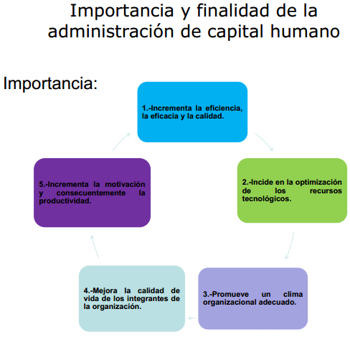

5.3 Técnicas administrativas

Las Técnicas de Administración Contemporáneas que mencionamos anteriormente, podemos mencionar que son una seria o elementos de mucha y valiosa importancia que utilizan o desean utilizar las empresas de cualquier giro para tener ventajas apropiadas para su organizaciones, para poder observar de esa manera las grandes oportunidades que pudieran tener ante sus propios competidores.

Dichas técnicas no solamente se deben de enfocar u observar en el exterior de la empresa, sino que también al interior de la misma, pues muchas de las organizaciones que se encuentran totalmente posicionadas lo hacen por medio de los esfuerzos que realizan en las relaciones de su personal.

En el cuadro mostrado anteriormente, nos permitió observar de manera detallada una visión amplia del contenido que presentada cada uno de los diferentes criterios o aspectos generales de cada técnica.

En sí: “La administración de Técnicas Contemporáneas es el proceso de crear y diseñar con una disciplina científica y debe mantener un ambiente en el que las personas, trabajando en equipos, alcancen con eficiencia metas seleccionadas con una adecuada utilización de los recursos disponibles".

TÉCNICA | CONCEPTO | CARACTERÍSTICAS | VENTAJAS | DESVENTAJAS | APLICACIÓN
EMPOWERMENT   | Es todo un concepto, una filosofía, una nueva forma de administrar la empresa que integra todos los recursos, capital, manufactura, producción, ventas, mercadotecnia, tecnología, equipo, y a su gente etc., haciendo uso de comunicación efectiva y eficiente para lograr así los objetivos de la organización, que busca una relación de socios entre la organización y su gente, aumentar la confianza, responsabilidad autoridad y compromiso para servir mejor al cliente. | - Liderazgo.  - Planeación.  - Actitud positiva.  - Flexibles y creativos.  - Toma de decisiones.  - Mayor compromiso.  - Estructura en forma de círculo o red.  - Trabajo hacia un mismo objetivo.  - Delegar y confiar en todas las personas de la organización.  - Los miembros tienen la facultad de evaluar y mejorar la calidad de desempeño e información. | * Alcanzar sus objetivos en grupo de trabajo debe analizar la forma de alcanzarlos.  * Se comparte el liderazgo y las tareas administrativas.  * Se tienen facultad para evaluar y mejorar la calidad del desempeño y el proceso de información.  * El equipo proporciona ideas para la estrategia de negocios.  * Se mejora la honestidad las relaciones con los demás y la confianza. | Existen factores externos que pueden influir en su desarrollo; como:  * Competencia global acelerada.  * Clientes insatisfechos.  * Poca rapidez en la innovación o introducción del producto.  * Organizaciones más planas y lineales.  * Tecnología que cambia rápidamente.  * Cambio de valores en los empleados. | NAOKURE; MEX. S.A. DE C.V.  “GRUPO ALIANZA EMPRESARIAL”.  Empresa importante de nuestro país, que adoptada esta estrategia desde inicios del año 1988. Luego de haber realizado numerosos estudios, para poder observar cuales sería las ventajas que tendrían como empresa futura de consultores en general.
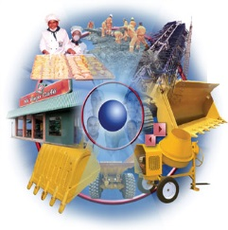  REINGENIERÍA | Es el replanteamiento fundamental y el rediseño radical de los procesos del negocio para lograr mejoras dramáticas dentro de medidas críticas y contemporáneas de desempeño, tales como costo, calidad, servicio y rapidez | - Varios trabajos se comprimen en uno solo.  - Los pasos del proceso siguen un orden natural.  - Existen procesos en múltiples versiones.  - Se realiza el trabajo donde tiene sentido.  - Se da la administración por casos.  - Opera de forma centralizada y descentralizada. | * Se concentra el esfuerzo en ámbitos organizativos y de procedimientos. puntuales.  * Consiguen mejoras en un corto plazo y resultados visibles.  * Si existe reducción de productos defectuosos, trae como consecuencia una reducción en los costos.  * Incrementa la productividad y dirige a la organización hacia la competitividad, lo cual es de vital importancia para las actuales organizaciones.  * Contribuye a la adaptación de los procesos a los avances tecnológicos | * El mejoramiento se concentra en un área específica de la organización, se pierde la perspectiva que existe entre todos los miembros de la empresa.  * Requiere de un cambio en toda la organización, ya que para obtener el éxito es necesaria la participación de todos los integrantes.  * Hay que hacer inversiones importantes. | ------------------------------------
BENCHMARKING   | Benchmarking es la búsqueda de las mejores prácticas de la industria que conducen a un desempeño excelente.  Es una nueva forma de hacer negocios. | - CALIDAD: Nivel de valor creado de los productos para el cliente sobre el costo de producirlos.  - PRODUCTIVIDAD: Búsqueda de la excelencia en las áreas que controlan los recursos de entrada.  - TIEMPO: Simboliza la dirección del desarrollo industrial. | * Es aplicable a cualquier proceso.  * Es una excelente herramienta de mejoramiento continuo.  * Es útil para hacer pronósticos del comportamiento de los mercados.  * Ayuda a la fijación de objetivos y metas | * Se requiere recurso humano capacitado.  * Proceso largo, continuo, que requiere muchas horas hombre.  * No es un proceso que deba elegirse cuando se investigan cuestiones rutinarias o de baja o mediana importancia, debe reservarse a cuestiones de importancia que impacte significativamente el desempeño final de la organización. | ------------------------------------
  OUTSOURCING | Es el proceso en el cual una firma identifica una porción de su proceso de negocio que podría ser desempeñada más eficientemente y/o más efectivamente por otra corporación. | * Estrategia de negocio.  * Enfocado, sobre todo, a las áreas de información tecnológica en las empresas  * Ventaja competitiva  * Disminución de sus costos fijos. | * Funcionalidad mayor.  * Incremento en los puntos fuertes de la empresa.  * Ayuda a redefinir la empresa  * Ayuda a enfrentar cambios en las condiciones de los negocios | * Estancamiento en lo referente a la innovación por parte del suplidor externo.  * La empresa pierde contacto con las nuevas tecnologías que ofrecen oportunidades para innovar los productos y procesos.  * Pérdida de control sobre la producción. | GRUPO LEÓN JIMÉNEZ.  Empresa importante de nuestro país, que adoptado esta estrategia desde inicios del año 1996. Luego de haber realizado numerosos estudios, así como, Benchmarking con otras empresas que lo estaban aplicando con éxito.
DOWNSIZING   | Es un tipo de reorganización o reestructuración de las organizaciones a través de la cual se lleva a cabo la mejora en los sistemas de trabajo, el rediseño de la organización en todos sus niveles y la adecuación del número de empleados. | * Marco sistemático de trabajo.  - Involucra un criterio múltiple para la toma de decisiones.  - Diagnóstico, de personal, de reestructura de la organización. | Podemos mencionar una disminución de costos al reducir algunos departamentos que integraban la empresa y que ya no son necesarios, que da como resultado organizaciones más flexibles y ligeras. | Puede ser un arma de doble filo o de doble oportunidad: Busca la eficiencia de la organización ante cambios rápidos cualquiera que sea su magnitud, pero se debe ser cauteloso en el proceso de implantación. | ------------------------------------
REDES DE TRABAJO   | Las redes de trabajo surgen como respuesta a la necesidad de compartir datos de forma rápida  Todos los equipos son iguales, y por tanto son «pares». Cada equipo actúa como cliente y servidor, y por lo tanto es responsable de la red completa. | * Las redes Trabajo son relativamente simples y completas.  * Las redes de trabajo están incorporadas en muchos sistemas operativos  * Implementación de la red necesaria. | * Los equipos están en las mesas de los usuarios.  * Los usuarios actúan como sus propios administradores, y planifican su propia seguridad.  * Compartir recursos: Un servidor está diseñado para ofrecer acceso a muchos archivos e impresoras manteniendo el rendimiento y la seguridad de cara al usuario que esté integrado internamente o externamente a la empresa. | * Utiliza un amplio porcentaje de sus recursos para dar soporte al usuario sentado frente al equipo, denominado usuario local o encargado de la red central o completa.  * Los usuarios necesitan formación antes de que puedan desenvolverse correctamente como usuarios y administradores de sus equipos.  * La seguridad no es una cuestión fundamental. | TELMEX….  Es una institución que cuenta con una gran y amplia red de trabajo, dentro y fuera de su organización; en la cual a podido detectar un buen resultado por sus clientes los cuales lo han apoyado en el momento de rentarles su servicio.  (No pude conseguir los antecedentes de dicha empresa, pero es una gran empresa de largos años y que aun en la actualidad se encuentra a la vanguardia, observando y analizando programas o redes que instalar para mejorar aún más).
TELETRABAJO   | Esta nueva innovación para realizar las labores, se trata sencillamente de trabajo a distancia.  Es el trabajo que todos hacemos diariamente y que lo realizamos gracias a elementos que permiten que el trabajo sea efectivo y se realice en un lugar diferente del que se ocupa cuando la persona utiliza o que ha utilizado normalmente. | * Para llevar a cabo el teletrabajo es fundamental el uso de Tecnologías de la Información y la Comunicación (conocidas como TIC); las cuales nos ayudan a fortalecer nuestra capacidad y conocimiento dentro de cualquier factor o tema de nuestra importancia. | * Aumento de la productividad.  * Más oportunidades laborales, vida familiar.  * Menor estrés, desplazamientos  * Más tiempo libre, mejor rendimiento que en la oficina, horario flexible, mejor calidad de vida.  * Mejor aprovechamiento de los puestos de trabajo. | * Aumento de conflictos o distracciones dentro del núcleo familiar.  * Inseguridad laboral, puesto que puede hacer más frecuente un despido por la falta de contacto directo con las diferentes fuentes de información.  * Se da una menor identificación del trabajador con la empresa.  * Suele haber pérdida de jerarquías. | ------------------------------------

5.4 Control financiero

En todo negocio se deben tomar decisiones sobre la forma en que se van a distribuir los recursos de la empresa. Para ello, es necesario contar con información financiera, útil, confiable y oportuna. La contabilidad, como técnica que organiza todas las operaciones que se realizan en un negocio, expresándolas en términos monetarios, nos proporciona información financiera muy valiosa para poder tomar decisiones.
Necesidad de la contabilidad

Hay que recordar que una empresa es un conjunto de recursos materiales, técnicos, humanos y económicos bajo una organización determinada, encaminados a la consecución de uno o más fines comunes.

Los fines de las empresas son múltiples y entre ellos podemos mencionar los siguientes:

a) Maximizar utilidades.
b) Proporcionar un servicio a la sociedad.
c) Difundir la cultura.
d) Aumentar su participación en el mercado.
e) Garantizar la salud social, etcétera.

Las personas que dirigen a la empresa deben de tomar una serie de decisiones con respecto a ésta. Dichas decisiones son realizadas con base en información, y es precisamente la contabilidad una de las fuentes de información más importantes.

Algunos de los usuarios interesados en la información generada por la contabilidad
pueden ser:

a) Accionistas o dueños del negocio.
b) Empleados del negocio.
c) Clientes.
d) Proveedores.
e) Instituciones financieras.
f) Gobierno.

La contabilidad financiera es útil para muy diversos fines, y el principal de ellos es el de proporcionarte información para la toma de decisiones, pero además también te ayuda para:

1. Que lleves un registro en forma clara y precisa de todas las operaciones realizadas por tu negocio.
2. Controlar todo lo relacionado con el negocio.

5.5 Análisis de estados contables

Ahora que reconoces la utilidad de llevar una contabilidad, te explicaré tres de los estados financieros principales:

El Balance General o estado de situación financiera contesta a las siguientes preguntas:
¿Cuánto tengo?
¿Cuánto debo?
¿Cuánto han invertido los dueños?
El Balance General muestra la situación financiera de la empresa en una fecha determinada.

A cada una de estas preguntas le corresponde un elemento del Balance General.

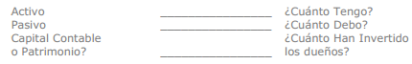

El Estado de Resultados o Estado de Pérdidas y Ganancias contesta a la pregunta:

¿Cuánto he ganado o perdido?, y nos muestra el resultado de operación de la empresa en un periodo determinado. En términos generales, se dice que el Resultado es la diferencia de los ingresos menos los gastos.

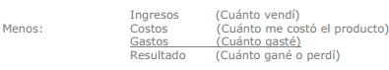

El tercer Estado Financiero es el Estado de Cambios en la Situación Financiera con base en efectivo, y te mostrará de dónde obtuvo el negocio los recursos y cómo los usaste, para conocer así lo que te quedó de efectivo.

En conclusión, los Estados Financieros contienen datos de importancia que, complementados con información sobre condiciones del mercado y régimen fiscal de tu negocio, son la base para que puedas solicitar un préstamo y poder así mantener o ampliar tu negocio.

Cómo se integra la situación financiera del negocio
Para conocer tu situación financiera, tienes que saber de dónde obtuviste el dinero del negocio y qué hiciste con ese dinero. Un negocio puede obtener recursos (dinero o bienes) de:

Las aportaciones que realicen los dueños a la empresa (Capital social o patrimonio).
Los resultados que obtenga la empresa, es decir, de la diferencia de los ingresos menos los gastos (utilidad).

Personas que presten a la empresa (pasivo).

Ahora bien, la empresa puede aplicar esos recursos a abrir una cuenta de cheques, comprar materia prima, adquirir un terreno, pagar sueldos, etc. El Activo te dice en dónde se tienen todos los recursos que ha obtenido el negocio, es decir, todo aquello que es propiedad del negocio.

De lo anterior se obtiene la siguiente ecuación contable:

Activo = pasivo + capital contable

En donde:

Capital contable = capital social ± resultados de la empresa
+ cuando es ganancia - cuando es perdida

UNIDAD 6. MERCADOTECNIA DE PRODUCTOS Y SERVICIOS QUE OFRECEN LAS MIPYMES

6.1 Objetivo y concepto de mercadotecnia

Concepto de Mercadotecnia.

“Marketing is the process of planning and executing the conception, pricing, promotion, and distribution of ideas, goods, and services to create exchanges that satisfy individual and organizational.”

(American Marketing Asociation)

“Mercadotecnia es aquella actividad humana dirigida a satisfacer necesidades, carencias y deseos a través de procesos de intercambio.”

(Philip Kotler)
“La mercadotecnia es un sistema global de actividades de negocios, proyectados para planear, establecer el precio, promover y distribuir bienes y servicios que satisfacen deseos de clientes actuales y potenciales.”

(William Stanton)

El punto de partida de la mercadotecnia es determinar las necesidades y deseos humanos, sea que estos sean demandados en mercados individuales u organizacionales.

MERCADO.- Es la agrupación de personas, grupos u organizaciones que presentan algún tipo de necesidad, tienen dinero para gastar y están dispuestos a gastar ese dinero. Si no están dispuestos a gastar su dinero no se consideran parte del mercado.

NECESIDAD.- Estado de carencia que experimenta una persona. Algo que nos hace falta. Se incluyen :

De acuerdo a la pirámide de necesidades de Abraham Maslow, una persona pasa por distintos niveles de necesidades. La persona necesita satisfacer una necesidad previa para poder ascender a otro nivel, de lo contrario no podrá concentrarse en lo que hace por tener necesidades insatisfechas. Las necesidades mencionadas por Maslow son:

Necesidades fisiológicas: la necesidad de agua, comida, vestido, sexo y sueño.
Necesidades de seguridad: la necesidad de protección contra cualquier amenaza.
Necesidades de pertenencia y afiliación: La necesidad de amistad, amor y afiliación o pertenencia a grupos.

Necesidades de autoestima: la necesidad de estatus, de darnos estímulo a nosotros mismos para que otros nos respeten.

Necesidades de autorrealización: La necesidad de realizarse a sí mismo, maximizando el uso de las propias habilidades, destreza y potencial.

Ejemplos de cómo la mercadotecnia ataca estas necesidades serían:

Los anuncios de comida rápida de McDonald's o Kentucky Fried Chicken.
La publicidad para vender teléfonos celulares, seguros de vida y alarmas para el carro.
Los anuncios de alcohólicos anónimos y los grupos para "platicar" en Internet (chats).
La venta de servicios de Internet, cámaras digitales y computadoras personales.
El ofrecimiento de educación avanzada o técnica usando lo último en tecnología y computación. La enseñanza de idiomas, el deporte comercializado.

DESEO.- Forma que adopta una necesidad humana al ser moldeada por la cultura y personalidad de cada individuo. Los deseos se describen en términos de los objetos que han de satisfacer las necesidades. A medida que una sociedad evoluciona, aumentan los deseos de sus miembros.

DEMANDA.- Un deseo se convierte en demanda cuando está respaldado por el poder adquisitivo. Si tenemos dinero para comprar lo que deseamos, entonces estamos demandado algún producto o servicio. Si no tenemos dinero, nuestro deseo quedará como tal. Considerando los deseos y recursos, los consumidores eligen el producto cuyos beneficios les produce mayor satisfacción.

Ejemplos: 1.- la necesidad de comer (en África, E.U. y México)
2.- la necesidad de transporte.
3.- la necesidad de proteger nuestros cuerpos del ambiente (vestirnos).
4.- la necesidad de un corte de pelo.

INTERCAMBIO.- Es cuando una persona tiene algo de valor que a otra persona le interesa, y esta otra persona le da alguna otra cosa valiosa a cambio.

Todo esto está relacionado con las diversas actividades que realizan los mercadólogos: decidir cuáles productos ofrecer, establecer precios, desarrollar promociones de venta y campañas de publicidad así como hacer que los productos estén disponibles para los consumidores.

El propósito principal de la mercadotecnia es el de satisfacer las necesidades humanas a través de procesos o actividades de intercambio.

Importancia de la Mercadotecnia

La mercadotecnia se ha convertido en un factor clave del éxito comercial.
Una mala investigación del mercado francés ocasionó grandes problemas para la compañía Disney cuando decidió abrir su parque llamado “Eurodisney”, después de algunos años, tuvo que cambiar el nombre a “Disney-París”, bajar los precios, permitir a sus empleados masculinos el no afeitarse la barba e incluir el vino dentro de sus menús, entre otros cambios.

La Coca-Cola se vende prácticamente en todos los países en el mundo.
Se puede elegir entre numerosas marcas de computadoras personales.
Las ventas de autos japoneses han aumentado en los Estados Unidos durante los últimos años.

La mercadotecnia desempeña un papel muy importante en la economía mundial, en el sistema socioeconómico del país y en cualquier organización individual.
Los publicistas y mercadólogos estudian psicología del comportamiento humano para diseñar sus campañas enfocándolas hacia nuestros temores, anhelos, expectativas, sueños y ambiciones.

Durante el "boom" de las empresas "dotcoms" en Estados Unidos, los espacios vendidos para publicidad en TV durante el juego del "Super Tazón" del futbol americano en ese país se vendieron en precios millonarios y la mayoría fueron comprados por ese tipo de compañías en 1999 y 2000.

6.2 precios del minorista, mayorista y fabricante

El precio de un producto es parte integral del proceso de comercialización de tu empresa.

Aprende a hacerlo correctamente.

¿Arte o cienca? ¿Estrategia o intuición? La determinación de precios debe ser una de las tareas más difíciles y a la vez, más motivantes para cualquier emprendedor. Existen cuatro elementos indispensables para fijar correctamente el precio de un producto:

El conocimiento de tu mercado

El conocimiento de la competencia

Los objetivos de rentabilidad de la empresa

El conocimiento de los costos

Para un comercializador minorista o mayorista, así como para vendedores intermediarios, el cálculo de los costos es relativamente sencillo, pues es determinado en gran medida por el precio al que adquiere la mercancía de su proveedor. Sin embargo, para los fabricantes es otra historia.

Con la finalidad de obtener un costo preciso del producto terminado, el fabricante debe contar con un sistema que le permita contabilizar los costos de la materia prima, de la mano de obra directa y los gastos generales de la fábrica. Una vez que se conocen los costos, el productor fijará un precio que, por un lado, le permita lograr sus objetivos en cuanto a volumen de ventas y margen de ganancia y, por otro, tome en cuenta a la competencia y los precios que ofrece el mercado en el cual compite.

Además de la determinación del precio minorista, es necesario tener en cuenta:

- Las ganancias actuales
- La penetración al nuevo mercado
- El aumento en la participación de mercado
- La competencia
- La etapa en la que el producto se encuentra dentro de su ciclo de vida.

Cada uno de estos factores juega un papel determinante en la fijación del precio minorista de los productos que se fabriquen. Muchas veces un emprendedor puede verse tentado a escoger un precio bajo con el fin de ganar penetración de mercado frente la competencia. Pero, ¡cuidado! Esta estrategia causa problemas financieros más adelante y la imagen de un precio más bajo no siempre es la mejor. Ten presente que tu producto puede asociarse, debido a su precio, a una calidad inferior.

Entre el fabricante y el cliente final existen tres tipos de intermediarios

a) Un representante de ventas del fabricante
b) Un mayorista
c) Un minorista. Todos ellos van a ganar un margen del precio que paga el consumidor final

Este "camino" puede ejemplificarse de la siguiente manera:

Para graficarlo, una empresa X decide fabricar un producto que cuesta $100 (considerando materia prima, mano de obra y los gastos generales). Su distribución se realizará mediante un representante de ventas, un mayorista y un minorista. Como hipótesis, el fabricante ganará un margen bruto (precio menos costo de ventas) del 30%, el representante un margen del 10%, el mayorista del 30% y el minorista del 50 por ciento. De esta forma, el precio minorista resulta de $454, con un costo de fabricación de $100.

Tu estudio de mercado te indicará el tipo de distribución que más conviene a tus productos para lograr los márgenes de ganancias buscados. Es importante recordar que los márgenes de ganancias correspondientes a los diferentes canales de distribución (representantes, mayoristas y minoristas) son negociables y pueden cambiar en función de la demanda de los productos y de otros factores.

El precio se sitúa entre un piso y un techo. El precio de piso o más bajo se obtiene en función de los costos y las ganancias deseadas. En tanto, el precio de techo o más alto es establecido por el mercado, la oferta (competidores) y la demanda (clientes).

Tu empresa sólo será rentable si, ofreciendo un precio competitivo en el mercado, cubre los gastos de fabricación, de distribución y el margen de ganancia deseado.

Con respecto a la determinación de precios, es necesario recordar lo siguiente:

- Es el mercado y no tus costos lo que determinará el precio que tus clientes pagarán por tu producto.
- La suma de los costos y las ganancias da un precio de "piso" sobre el cual se "pierde" dinero vendiendo el producto.

Es común que las prácticas de determinación de precios en las pequeñas empresas de fabricación sean obsoletas. El mercado evoluciona rápidamente y las políticas de fijación de precios que daban resultado hace un año o más, ahora son convenientes.

Por esta razón, revisa regularmente los procesos de cálculo para evaluar los efectos del alza de costos, de agotamiento de materias primas, fluctuaciones en la economía y crecimiento de la competencia, entre otros factores.

En este sentido, es vital hacer hincapié en que para fijar de la mejor manera posible un precio, necesitas comprender muy bien la influencia de los factores que afectan el mercado: la economía, la tecnología, la competencia y los recursos. Tú como fabricante debes analizar regularmente cada uno de estos elementos, además de lo que concierne en forma directa a tus costos y factores propios de la empresa.

6.3 Publicidad y promoción de ventas

La mezcla de promoción es llamada mezcla de comunicaciones de marketing, y consiste en la combinación de las herramientas específicas de publicidad, promoción de ventas, relaciones públicas, ventas personales, y marketing directo que la compañía utiliza para comunicar de manera persuasiva el valor a los clientes y crear relaciones con ellos.

Las herramientas de promoción son:

§ PUBLICIDAD: cualquier forma pagada de presentación y promoción no personal de ideas, bienes, o servicios por un patrocinador identificado.
§ PROMOCIÓN DE VENTAS: incentivos a corto plazo que fomentan la compra o venta de un productos o servicio.
§ RELACIONES PÚBLICAS: crear buenas relaciones con los diversos públicos de una compañía mediante la obtención de publicidad favorable, la creación de una buena imagen corporativa, y le manejo o bloqueo de rumores, anécdotas, o sucesos desfavorables.
§ VENTAS PERSONALES: presentación personal que realiza la fuerza de ventas de la compañía con el fin de efectuar una venta y crear relaciones con los clientes.
§ MARKETING DIRECTO: comunicación directa con los consumidores individuales, seleccionados con el fin de obtener una respuesta inmediata y crear relaciones duraderas con ellos mediante el uso del teléfono, correo, fax, mail, internet, entre otros.

Cada categoría emplea herramientas específicas para comunicarse con los consumidores; la publicidad incluye transmisiones por radio o televisión, medios impresos, internet, anuncios en exteriores, y otros recursos. La promoción de ventas incluye descuentos, cupones, exhibidores en PDV, y demostraciones. Las ventas personales comprenden presentaciones de ventas, exposiciones comerciales y programas de incentivos. Las relaciones públicas desarrollan boletines de prensa, patrocinios, eventos especiales y páginas web. El marketing directo incluye catálogos, telemarketing, kioscos, internet, etc.

La unión y utilización de todas las herramientas de promoción, generan comunicaciones integradas del marketing (CIM) es un concepto según el cual la compañía integra y coordina cuidadosamente sus múltiples canales de comunicación para entregar un mensaje claro, congruente, y convincente acerca de la organización y sus productos.
Comunicación integrada del marketing:

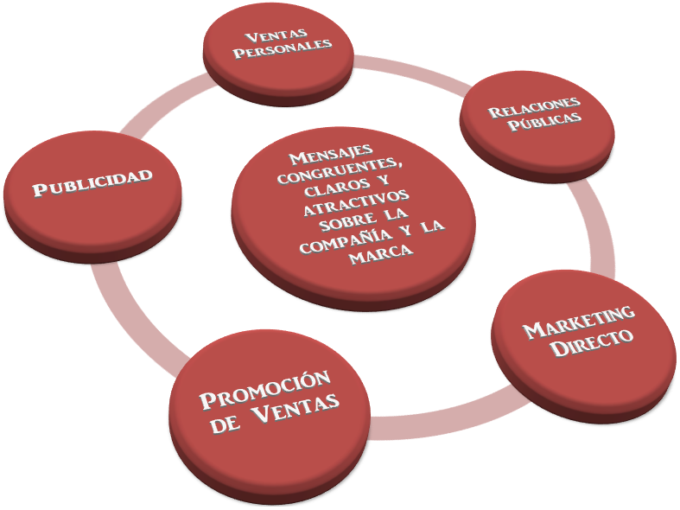

ESTRATEGIA DE LA MEZCLA DE PROMOCIÓN

El marketing puede elegir en dos estrategias básicas de la mezcla de promoción: (1) promoción de empuje y (2) promoción de atracción. El énfasis relacionado con las herramientas de promoción específicas difiere para ambas estrategias.

La estrategia de empuje implica “empujar” el producto hacia los consumidores finales a través de los canales del marketing. El productor dirige sus actividades de marketing (ventas personales y promoción comercial) hacia los miembros del canal para incitarlos a que adquieran el producto y lo promuevan ante los consumidores finales.

La estrategia de atracción, el productor dirige sus actividades de marketing (publicidad y promoción ante consumidores) hacia los consumidores finales para animarlos a comprar el producto. Si la estrategia de atracción es eficaz, entonces los consumidores demandarán el producto a los miembros del canal, quienes a su vez lo solicitarán a los productores. Así, con una estrategia de atracción, la demanda de los consumidores “jala” el producto a través de los canales de distribución.

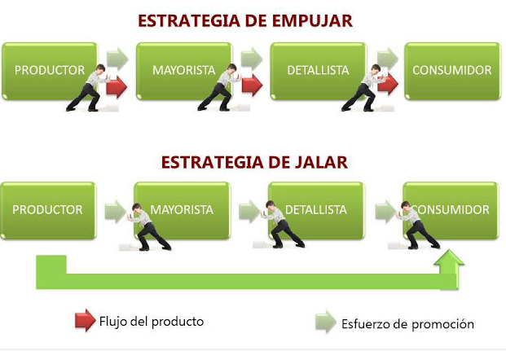

PUBLICIDAD

La publicidad es una buena manera de informar y persuadir, sea el propósito vender en todo el mundo o lograr que los consumidores de un país en desarrollo apliquen el control de la natalidad.

La dirección del marketing debe tomar 4 decisiones importantes al desarrollar su programa de publicidad:

1. Establecer los objetivos de publicidad
2. Establecer el presupuesto publicitario
3. Desarrollar la estrategia publicitaria (decisiones acerca del mensaje y de los medios a utilizar)
4. Evaluar las campañas publicitarias

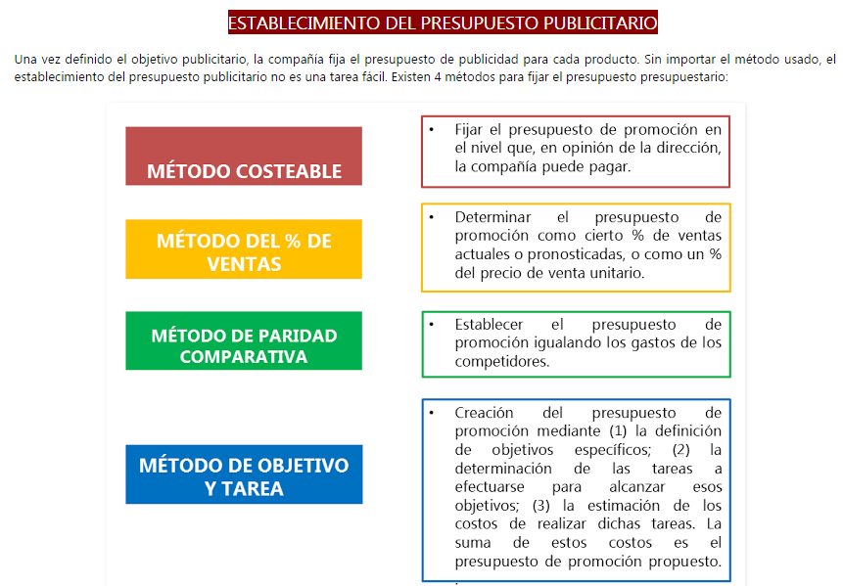

BIBLIOGRAFÍA:

Anzola, Rojas Sérvulo, Las MIPYMES en América Latina, Revista Eco, Núm. 2, 2008.
Calvo Nicolau, Enrique. Tratado ISR. Tomo I. Editorial Themis, México, 1999.
Fernández, Martínez, Refugio de Jesús, Derecho Fiscal, Mc Graw Hill, México 1998.
Padilla Moreno, Javier, Régimen Fiscal de la Seguridad Social y SAR, México, 2006, Ed. Themis.
Rodríguez Valencia, Joaquín, Administración de pequeñas y medianas empresas, Ed. Cengage Learning, 2002.
Ruiz Durán, Clemente, Las Empresas Micro, pequeñas y medianas; crecimiento con innovación tecnológica, Comercio Exterior, vol. 42, número 2, febrero de 1992.
Sainz García, Ricardo, Diez años de reformas a la Seguridad Social en México, 2008. México, Ed. Grupo Parlamentario del PRD Cámara de Diputados Congreso de la Unión LX Legislatura.
Cleri, C. (2007). El libro de las PYMES. Argentina: Granica.
Fong, C. (2005). Los criterios de objetividad científica y las metodologías cuantitativas y cualitativas en el análisis de la ventaja competitiva. ¿Aún existe un debate? Revista de Economía y Negocios, 1 (2).
Garduño, S. y Torres, A. (2009). El estudio de caso como estrategia metodológica de investigación de las MIPYME. Primer Congreso Internacional en México Sobre la MIPYME. El Impacto de la Investigación Académica en el Desarrollo de la MIPYME. Pachuca, Hidalgo.
Grabinsky, S. (1992). La empresa familiar. México: Nacional Financiera.
Gravert, C. (2004). Introducción a la administración de las PYMES. En E. Soto,
S. Dolan, Las PYMES ante el reto del siglo XXI. Los nuevos mercados globales. México: Thomson.
Kajihara, K. (2006). Las empresas familiares: la realidad empresarial mexicana. Dirección estratégica ITAM.
Ortega, A. (2006). ¿Cómo evaluar el desempeño de la banca de desarrollo que financia a las PYMES en México? Dirección Estratégica. La Revista de Negocios del ITAM.
Steiner, G. (1985). Planeación estratégica. México, D.F: CECSA.
Zevallos, E. (2003). Micro, pequeñas y medianas empresas en América Latina. CEPAL, 79.

